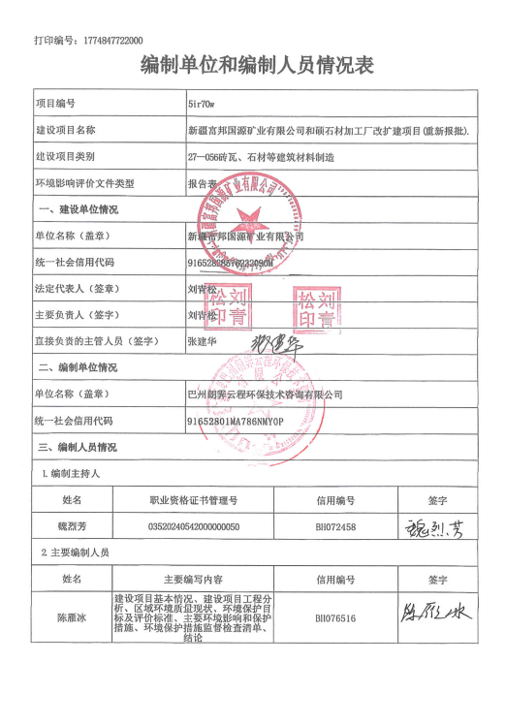

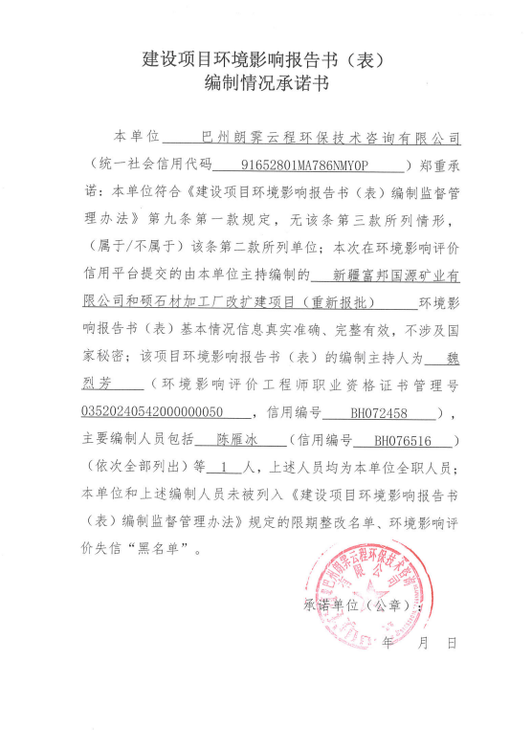

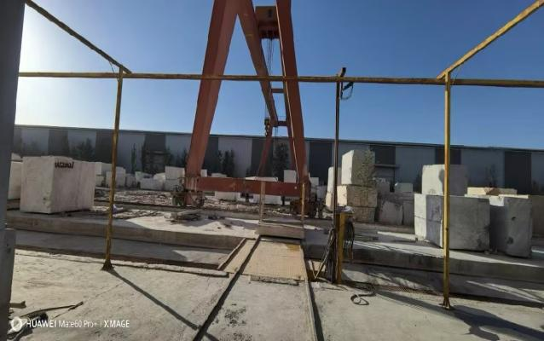  拟建项目北侧（荒料堆放区） | 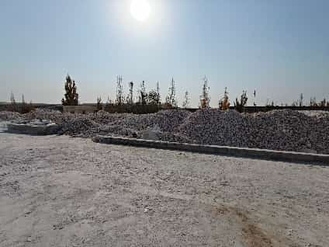拟建项目南侧（绿化）
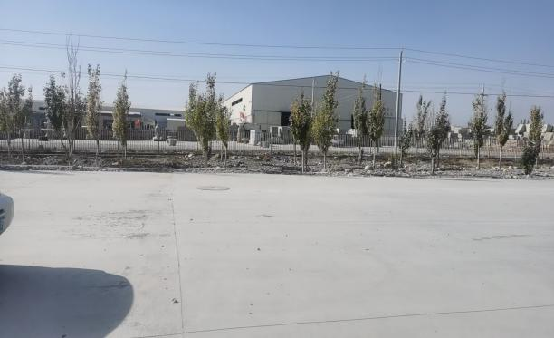拟建项目西侧（绿化） | 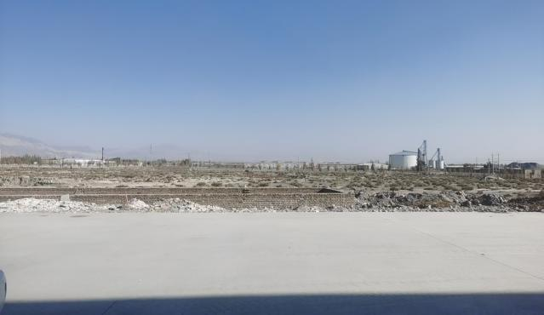  拟建项目东侧（空地）
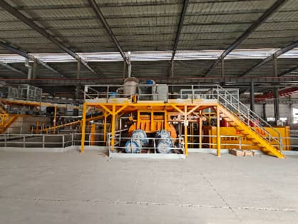项目现场照片1 | 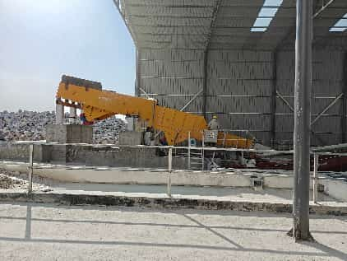项目现场照片2
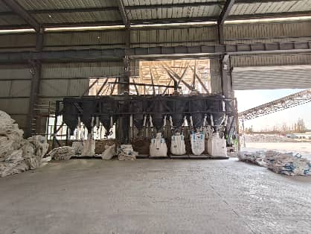项目现场照片3 | 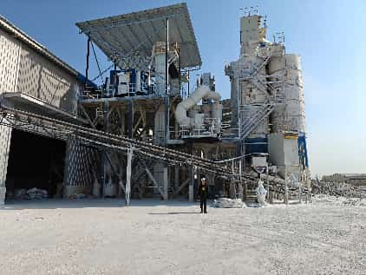  环评人员现场照
现场照片

一、建设项目基本情况
建设项目名称 | 新疆富邦国源矿业有限公司和硕石材加工厂改扩建项目（重新报批）
项目代码
建设单位联系人
建设地点
地理坐标
国民经济  行业类别 | C3032 建筑用石加工 | 建设项目  行业类别 | 二十七、非金属矿物制品业30-56砖瓦、石材等建筑材料制造303
建设性质 | □新建（迁建）  □改建  ☑扩建  □技术改造 | 建设项目  申报情形 | □首次申报项目  □不予批准后再次申报项目  □超五年重新审核项目  ☑重大变动重新报批项目
项目审批（核准/  备案）部门（选填） | 和硕县发展和改革委员会 | 项目审批（核准/  备案）文号（选填） | 2404071865652800000072
总投资（万元） | 2600 | 环保投资（万元） | 81
环保投资占比（%） | 3.12 | 施工工期 | 12个月
是否开工建设 | □否  ☑是：设备已安装、未生产 | 用地（用海）  面积（m²） | 无新增用地
专项评价设置情况 | 无
规划情况 | （1）规划名称：《和硕经济开发区扩区总体规划（2015—2030年）》  审查机关：新疆维吾尔自治区人民政府  审批文件名称及文号：《关于同意和硕经济开发区（扩园）总体规划的批复》（新政函〔2016〕195号）
规划环境影响  评价情况 | （1）规划名称：《和硕经济开发区清水河综合园区（扩园）总体规划（2012—2030年）环境影响报告书》  审查机关：新疆维吾尔自治区环境保护厅  审批文件名称及文号：《关于和硕经济开发区清水河综合园区（扩园）总体规划（2012-2030）环境影响报告书的审查意见》（新环函〔2014〕154号）
规划及规划环境  影响评价符合性分析 | 项目选址位于和硕经济开发区清水河综合园区，根据《和硕经济开发区清水河综合园区（扩园）总体规划（2012—2030年）》，本项目与产业园总体规划的相符性分析见表1-1。  表1-1规划相符性分析表  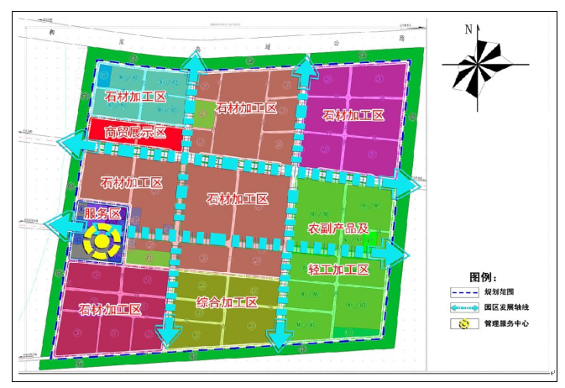  本项目  图1-1园区产业布局规划位置关系图  本项目与规划环评审查意见的相符性分析见表1-2。  表1-2规划环评审查意见的相符性分析
  规划内容 | 本项目情况 | 是否  符合
  园区主要以石材加工、综合加工、新型建材、农副产品加工及轻工业加工等为主的综合园区。 | 本项目属于非金属矿物制品业，主要生产人造石材，位于和硕县经济开发区清水河综合工业园区石材加工区，符合园区规划。 | 符合
  规划环评审查意见 | 本项目情况 | 是否符合
  应统一规划园区的排水系统、污水处理系统和中水回用系统，必须按照“清污分流”“污污分治”的原则规划、设计和建设，逐步建成完整的排水和中水回用体系。做好园区初期雨水的收集。生产废水应循环使用；生活污水经处理达到相应标准后综合利用。应配套建设工业固废处置场，产生的固废优先综合利用，不能利用的按规范安全处置。 | 本项目供水由园区统一提供，原料清洗产生的废水经四级沉淀处理后循环使用，不外排；生活污水排入项目区化粪池，定期清运至和硕县污水处理厂处理；生活垃圾统一收集后由环卫部门统一处理。 | 符合
  严格设置园区企业的环境准入标准，入园企业的清洁生产水平必须达到国内先进水平。 | 本项目生产采用电等清洁能源，生产设备均安放在密闭厂房内，大部分设备均为封闭设备，符合清洁生产要求。 | 符合
  根据园区产业定位和用地布局，对目前园区不符合功能定位要求的企业提出关停或搬迁计划。 | 本项目位于和硕经济开发区清水河综合园区，园区定位为石材加工、综合加工、新型建材、农副产品加工及轻工业加工等为主的综合园区。本项目为人造石加工项目，位于园区石材加工区，符合园区产业定位。 | 符合
其他符合性分析 | 1.产业政策合理性分析  本项目为人造石材项目，根据《产业结构调整指导目录（2024年本）》，本项目属于目录中规定的鼓励类，符合产业政策要求。  2.符合性分析  与《新疆维吾尔自治区生态环境分区管控动态更新成果》（新环环评发〔2024〕157号）符合性分析。  表1-3 自治区生态环境分区管控总体要求的符合性分析  本项目属于《产业结构调整指导目录（2024年本）》中“鼓励类”项目，根据《巴音郭楞蒙古自治州生态环境准入清单》可知本项目所在区域为重点管控单元管控单元编码：ZH65282820009，与《巴音郭楞蒙古自治州生态环境准入清单》的符合性见表1-5，附图1-2巴音郭楞蒙古自治州环境管控单元分类图。  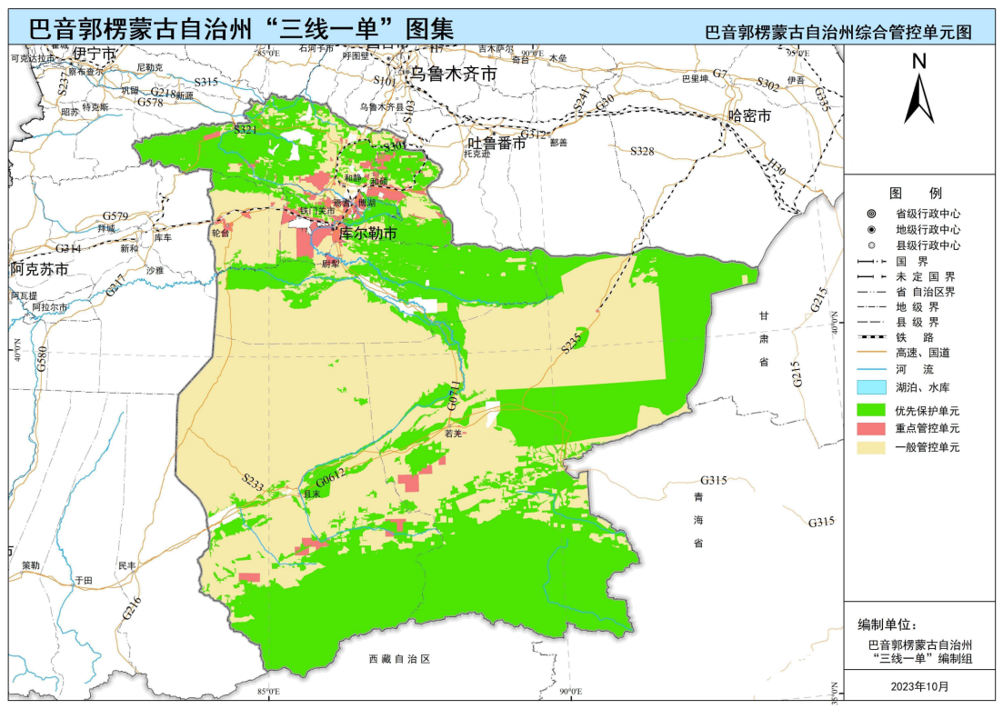  图1-2巴音郭楞蒙古自治州环境管控单元分类图  表1-4《巴音郭楞蒙古自治州生态环境准入清单》符合性分析表  本项目符合《巴音郭楞蒙古自治州生态环境准入清单》中和硕经济开发区管控要求。  3.环境管理政策分析  表1-5环境管理政策相符性分析
  管控维度 |  | 管控要求 | 本项目情况 | 符合性
  A1空间布局约束 | A1.1禁止开发建设的活动 | 禁止新建、扩建《产业结构调整指导目录（2024年本）》中淘汰类项目。禁止引入《市场准入负面清单（2022年版）》禁止准入类事项。 | 本项目为人造石材项目，根据《产业结构调整指导目录（2024年本）》，本项目属于目录中规定的鼓励类，符合产业政策要求。 | 符合
  A1空间布局约束 | A1.1禁止开发建设的活动 | 禁止在自治区行政区域内引进能（水）耗不符合相关国家标准中准入值要求且污染物排放和环境风险防控不符合国家（地方）标准及有关产业准入条件的高污染（排放）、高能（水）耗、高环境风险的工业项目。 | 本项目运营期生产过程中不用水，以电能作为主要能源，能耗较低。 | 符合
  A1空间布局约束 | A1.2限制开发建设的活动 | 严格控制缺水地区、水污染严重区域和敏感区域高耗水、高污染行业发展。 | 项目位于新疆和硕经济开发区清水河综合工业园区，不涉及缺水地区、水污染严重区域和敏感区域。 | 符合
  A1空间布局约束 | A1.2限制开发建设的活动 | 建设项目用地原则上不得占用永久基本农田，确需占用永久基本农田的建设项目须符合《中华人民共和国基本农田保护条例》中相关要求，占用耕地、林地或草地的建设项目须按照国家、自治区相关补偿要求进行补偿。 | 项目位于新疆和硕经济开发区清水河综合工业园区，不涉及永久基本农田。 | 符合
  A1空间布局约束 | A1.2限制开发建设的活动 | 严格控制建设项目占用湿地。因国家和自治区重点建设工程、基础设施建设，以及重点公益性项目建设，确需占用湿地的，应当按照有关法律法规规定的权限和程序办理批准手续。 | 项目位于新疆和硕经济开发区清水河综合工业园区，不涉及占用湿地。 | 符合
  A1空间布局约束 | A1.3不符合空间布局要求活动的退出要求 | 对不符合国家产业政策、严重污染水环境的生产项目全部予以取缔。 | 本项目属于《产业结构调整指导目录（2024年本）》中规定的鼓励类，符合产业政策要求。 | 符合
  A2污染物排放管控 | A2.1污染物消减/替代要求 | 新、改、扩建重点行业建设项目应符合“三线一单”、产  业政策、区域环评、规划环评和行业环境准入管控要求。重点区域的新、改、扩建重点行业建设项目应遵循重点重金属污染物排放“减量替代”原则。 | 本项目属于《产业结构调整指导目录（2024年本）》中规定的鼓励类，符合产业政策要求。 | 符合
  A2污染物排放管控 | A2.1污染物消减/替代要求 | 严控建材、铸造、冶炼等行业无组织排放，推进石化、化工、涂装、医药、包装印刷、油品储运销等行业项目挥发性有机物（VOCs）防治。严格有色金属冶炼、石油加工、化工、焦化等行业项目的土壤、地下水污染防治措施要求。推进工业园区和企业集群建设涉VOCs“绿岛”项目，统筹规划建设一批集中涂装中心、活性炭集中处理中心、溶剂回收中心等，实现VOCs集中高效处理。 | 本项目施工期仅为设备安装，产生污染较小，运营期在封闭的厂房内进行生产，并配有相应的除尘设施，VOCs（以非甲烷总烃计）经布袋除尘器+活性炭吸附装置处理后达标排放，有效减少废气排放。 | 符合
  A2污染物排放管控 | A2.2污染物控制措施要求 | 强化重点区域大气污染联防联控，合理确定产业布局，推动区域内统一产业准入和排放标准。实施水泥行业错峰生产，推进散煤整治、挥发性有机污染物综合治理、钢铁、水泥、焦化和燃煤工业锅炉行业超低排放改造、燃气锅炉低氮燃烧改造、工业园区内轨道运输（大宗货物“公转铁”）、柴油货车治理、锅炉炉窑综合治理等工程项目。全面推行绿色施工，持续推动城市建成区重污染企业搬迁或关闭退出。 | 项目位于新疆和硕经济开发区清水河综合工业园区，本项目不涉及锅炉，VOCs（以非甲烷总烃计）经布袋除尘器+活性炭吸附装置处理后达标排放。 | 符合
  A3环境风险防控 | A3.1人居环境要求 | 建立和完善重污染天气兵地联合应急预案、预报预警应急机制和会商联动机制。“乌一昌一石”区域内可能影响相邻行政区域大气环境的项目，兵地间、城市间必须相互征求意见。 | 本项目不涉及此区域 | 符合
  A3环境风险防控 | A3.2联防联控要求 | 加强新污染物多环境介质协同治理。排放重点管控新污染物的企事业单位应采取污染控制措施，达到相关污染物排放标准及环境质量目标要求；按照排污许可管理有关要求，依法申领排污许可证或填写排污登记表，并在其中载明执行的污染控制标准要求及采取的污染控制措施。排放重点管控新污染物的企事业单位和其他生产经营者应按照相关法律法规要求，对排放（污）口及其周边环境定期开展环境监测，评估环境风险，排查整治环境安全隐患，依法公开新污染物信息，采取措施防范环境风险。土壤污染重点监管单位应严格控制有毒有害物质排放，建立土壤污染隐患排查制度，防止有毒有害物质渗漏、流失、扬散。 | 本项目无生产废水，生活污水经化粪池处理后，定期清运至和硕县污水处理厂处理，运营期在封闭的厂房内进行生产，并配有相应的除尘设施，废气处理后达标排放。 | 符合
  A3环境风险防控 | A3.2联防联控要求 | 强化生态环境应急管理。实施企业突发生态环境应急预案电子化备案，完成县级以上政府突发环境事件应急预案修编。完善区域和企业应急处置物资储备系统，结合新疆各地特征污染物的特性，加强应急物资储备及应急物资信息化建设，掌握社会应急物资储备动态信息，妥善应对各类突发生态环境事件。加强应急监测装备配置，定期开展应急演练，增强实战能力。 | 本项目建成后编制突发环境事件应急预案。按要求配备相应的应急物资，定期开展应急预案演练。 | 符合
  A4资源利用要求 | A4.1水资源 | 自治区用水总量2025年、2030年控制在国家下达的指标内。 | 本项目由园区供水，原料清洗产生的废水经四级沉淀处理后循环使用，不外排。 | 符合
  A4资源利用要求 | A4.1水资源 | 地下水资源利用实行总量控制和水位控制。取用地下水资源，应当按照国家和自治区有关规定申请取水许可。地下水利用应当以浅层地下水为主。 | 本项目由园区供水，不涉及地下取水。 | 符合
  A4资源利用要求 | A4.2土地资源 | 土地资源上限指标控制在最终批复的国土空间规划控制指标内。 | 项目位于新疆和硕经济开发区清水河综合工业园区。 | 符合
  A4资源利用要求 | A4.3能源利用 | 鼓励使用清洁能源或电厂热力、工业余热等替代锅炉、炉窑燃料用煤。 | 本项目不涉及锅炉。 | 符合
  A4资源利用要求 | A4.3能源利用 | 以碳达峰碳中和工作为引领，着力提高能源资源利用效率。引导重点行业深入实施清洁生产改造，钢铁、建材、石油化工等重点行业以及其他行业重点用能单位持续开展节能降耗。 | 本项目生产过程中消耗一定电量，消耗量较少。 | 符合
  A4资源利用要求 | A4.4禁燃区要求 | 在禁燃区内，禁止销售、燃用高污染燃料；禁止新建、扩建燃用高污染燃料的设施。已建成的，应当在规定期限内改用清洁能源。 | 本项目不涉及 | 符合
  A4资源利用要求 | A4.5资源综合利用 | 加强固体废物源头减量、资源化利用和无害化处置，最大限度减少填埋量。推进工业固体废物精细化、名录化环境管理，促进大宗工业固废综合利用、主要农业废弃物全量利用。加快构建废旧物资回收和循环利用体系，健全强制报废制度和废旧家电、消费电子等耐用消费品回收处理体系，推行生产企业“逆向回收”等模式。以尾矿和共伴生矿、煤矸石、炉渣、粉煤灰、脱硫石膏、冶炼渣、建筑垃圾等为重点，持续推进固体废物综合利用和环境整治，不断提高大宗固体废物资源化利用水平。推行生活垃圾分类，加快建设县（市）生活垃圾处理设施，到2025年，全疆城市生活垃圾无害化处理率达到99%以上。 | 本项目生产过程中无废料产生；生活垃圾统一收集后由环卫部门清运处理；布袋除尘器收集粉尘回用于生产；废机油及废活性炭危险废物贮存点分类暂存后，委托有资质的单位处理。 | 符合
  环境管控单元名称 | 环境管控单元类别 | 管控要求 |  | 本项目情况 | 符合性  分析
  和硕经济开发区（ZH65282820009） | 重点  管控单元 | 空间  布局约束 | 1.符合国家环保和节能减排要求，排放污染物必须达到国家和自治区污染物排放标准，严禁国家明文规定的限制类、淘汰类项目进入园区；不得采用国家、自治区淘汰或禁止使用的生产工艺、技术和设备；项目中的防治措施必须与主体工程同时设计、同时施工、同时投产使用。 | 1.本项目满足自治区七大片区天山南坡管控要求和巴州总体管控要求中关于水、大气环境重点管控区的污染物排放管控要求。  2.本项目各污染物达标排放；  3.无淘汰落后工艺和设备；  4.不涉及燃煤锅炉。 | 符合
  和硕经济开发区（ZH65282820009） | 重点  管控单元 | 污染物排  放管控 | 1.加快脱硫脱硝除尘改造。县城内禁止新建 35蒸吨以下燃煤锅炉，对35蒸吨及以上的燃煤锅炉实施可行的脱硫脱硝除尘措施。  2.推进挥发性有机物污染治理。进一步核实企业实际生产和排污状况，结合实际形成辖区内企业防治计划，建立挥发性有机物排放企业台账，有重点、有计划地开展挥发性有机物（VOCs）治理工作。开展VOCs 整治专项执法行动。  3.制定工业炉窑综合整治实施方案。开展拉网式排查，按要求建立管理清单，实施分类治理。完善工业炉窑大气污染综合治理管理体系，推进工业炉窑全面达标排放，工业炉窑装备和污染治理水平明显提高，实现工业企业二氧化硫、氮氧化物、颗粒物等污染物排放进一步下降。  4.企业污水自行处理达到行业排放标准或《污水综合排放标准》中的三级标准后方可进入污水处理厂，并在企业排水口安装在线监测设备，以保障污水处理厂进水满足要求。 | 1.本项目满足自治区七大片区天山南坡管控要求和巴州总体管控要求中关于水、大气环境重点管控区的污染物排放管控要求。  2.本项目不设置锅炉。  3.挥发性有机物经设备自带除尘器收集，经活性炭吸附装置处理后经15m高排气筒排放。  4.本项目不建设工业炉窑。  5.本项目原料清洗产生的废水经四级沉淀处理后循环使用，不外排；生活污水排入项目区化粪池，定期清运至和硕县污水处理厂处理。 | 符合
  和硕经济开发区（ZH65282820009） | 重点  管控单元 | 环境风险  防控 | 1.加强铅、铬、镍、铜、锌等重金属的污染防治。以防止重金属污染饮用水源地为重点开展试点示范工程，着力解决对生产生活和人体健康有重大影响的重金属污染问题。  2.严格环境风险控制。防范环境风险，定期评估工业集聚区环境和健康风险，加强预案管理，落实防控措施，排除水污染隐患。  3.加强对地下水、地表水污染的动态监测，禁止利用渗坑、渗井排放工业废水和生活污水，控制或杜绝污染。工业用地固废临时堆放点均按相关要求做好防渗措施，并提高防渗等级，采取二层防渗措施，防止贮存过程发生溢漏，导致地下水污染。 | 1.本项目满足自治区七大片区天山南坡管控要求和巴州总体管控要求中关于水、大气环境重点管控区的环境风险防控要求。  2.本项目原辅材料中均不含重金属。  3.本项目建成后编制突发环境事件应急预案。  4.本项目原料清洗产生的废水经四级沉淀处理后循环使用，不外排；生活污水排入项目区化粪池，定期清运至和硕县污水处理厂处理。 | 符合
  和硕经济开发区（ZH65282820009） | 重点  管控单元 | 资源利用  效率 | 1.加快清洁能源替代。推进能源清洁化，优化能源结构，提高全县天然气、太阳能等能源使用率；提高能源使用效率，坚持节能优先，控制能源消费总量过快增长。推进集中供热。  2.促进节约集约利用土地，解决园区用地偏紧问题。完善招、拍、挂供地制度，健全园区项目用地约束机制，实行园区供地、用地全程监管，明确项目用地的投资强度、容积率、建筑系数等指标，并加强跟踪监督。 | 1.本项目执行巴州总体管控要求中关于水、大气环境重点管控区的资源利用效率要求。  2.本项目原料清洗产生的废水经四级沉淀处理后循环使用，不外排；生活污水排入项目区化粪池，定期清运至和硕县污水处理厂处理。 | 符合
  文件名称 | 相关管理要求 | 本项目情况 | 符合性
  《巴音郭楞蒙古自治州国民经济和社会发展第十四个五年规划和二〇三五年远景目标纲要》 | 实行最严格的生态保护制度，严禁“三高”项目进巴州，严格执行能源、矿产资源开发自治区政府“一支笔”审批制度，守住生态保护红线、环境质量底线和自然资源利用上线。实行最严格的水资源管理制度，严守水资源开发利用控制、用水效率控制和水功能区限制纳污“三条红线”。 | 本项目不属于“高污染、高能耗、安全生产风险高、附加值低、技术水平低”类项目，符合规划要求。 | 符合
  《新疆维吾尔自治区大气污染防治行动计划实施方案》 | 加大城市扬尘综合整治力度。加强施工扬尘监管，积极推进绿色施工。各类建筑施工、道路施工、市政工程等工地和构筑物拆除场地周边应全封闭设置围挡墙、湿法作业，严禁敞开式作业。施工现场道路应进行地面硬化，禁止现场搅拌混凝土、砂浆。渣土运输车辆采取密闭措施，逐步安装卫星定位系统。煤堆、料堆、渣堆实现封闭存储。推行道路机械化清扫等低尘作业方式。 | 本项目在新疆和硕经济开发区清水河综合工业园区。骨料堆放在新建的荒料堆场，采用防风抑尘网+防尘网苫盖措施，袋装、桶装原料统一堆放在5#厂房内。 | 符合
  《巴音郭楞蒙古自治州大气污染防治办法》 | 堆放易产生扬尘污染物料的堆场，以及预拌混凝土和预拌砂浆等生产企业应当符合下列要求：（一）采用围挡或者其他封闭仓储设施，配备喷淋或者其他抑尘设备；（二）生产用原料需要频繁装卸作业的，在密闭车间进行，堆场露天装卸作业的，采取洒水等抑尘措施；（三）采用密闭输送设备作业的，在装料、卸料处配备吸尘、喷淋等防尘设施，并保持防尘设施的正常使用。 | 本项目生产用骨料堆放在新建的荒料堆场，采用防风抑尘网+防尘网苫盖措施，袋装及桶装原料统一堆放在5#厂房内；生产工序采用全封闭输送设备作业。 | 符合
  《新疆生态环境保护“十四五”规划》 | 要求“实施最严格的生态保护制度。坚决遏制“两高”项目盲目发展，严格执行能源、矿产资源开发自治区人民政府“一支笔”审批制度、环境保护“一票否决”制度，落实“三线一单”生态环境分区管控要求；按照宜电则电、宜气则气的原则，继续推进“电  气化新疆”建设，实施清洁能源行动计划；加快非化石能源发展，推进风电和太阳能发电基地建设，积极开发分布式太阳能发电和分散式风电”。 | 本项目不属于“两高”项目，符合“三线一单”生态环境分区管控要求符合“三线一单”生态环境分区管控要求，主要采用电等清洁能源。 | 符合
  《新疆维吾尔自治区大气污染防治条例》 | 第四十三条贮存易产生扬尘的煤炭、煤矸石、煤渣、煤灰、水泥、石灰、石膏、砂土等物料的堆场应当密闭；不能密闭的，贮存单位或者个人应当采取下列防尘措施：  （一）堆场的场坪、路面应当进行硬化处理，并保持路面整洁；  （二）堆场周边应当配备高于堆存物料的围挡、防风抑尘网等设施；  （三）按照物料类别采取相应的覆盖、喷淋和围挡等防风抑尘措施。  露天装卸物料应当采取密闭或者喷淋等抑尘措施；输送的物料应当在装料、卸料处配备吸尘、喷淋等防尘设施。 | 项目堆场主要堆放原料为骨料，荒料堆场采取防风抑尘网+防尘网苫盖的措施，减少扬尘产生。袋装石英砂、细粉，罐装树脂、助剂等统一堆放在5#厂房内。 | 符合
  《自治州大气污染防治三年攻坚行动方案（2023—2025年）》（巴政发〔2013〕27号） | 第21条：加快堆场扬尘治理。强化企业各类堆场扬尘治理，落实企业运输场区湿法作业、物料仓库密闭。大型煤炭、矿石等物料堆场完成围挡、苫盖、自动喷淋等抑尘设施建设和物料输送系统封闭改造。个体私营经济试验区等区域扬尘污染源。 | 项目原料采用袋装石英砂、细粉，罐装树脂、助剂等，统一堆放在5#厂房内；荒料堆场采取防风抑尘网+防尘网苫盖措施，减少扬尘的产生。 | 符合
  《巴州生态环境保护“十四五”规划》 | 优化调整产业布局。严格落实环境准入要求，加大落后产能淘汰力度，持续压减过剩产能，加快调整优化产业结构。制定实施年度《自治州利用综合标准依法依规推动落后产能退出工作方案》。加快重点控制区域重污染企业提标改造，全面落实排污许可制度，对不达标企业要求限期整改、搬迁或关闭退出；持续做好以煤电、水泥行业为重点的过剩产能淘汰工作，落实好自治州利用综合标准促进过剩产能退出工作机制，通过政策扶持等支持产能过剩行业企业退出、转型发展。  加快工业结构绿色转型升级。推动重点行业绿色转型，大力推进企业清洁生产技术提标改造，积极引导水泥、钢铁、石化等重点行业全面实施能效提升、清洁生产、强化治污、循环利用等专项技术提标改造；加快高端装备制造、新能源、新材料等战略性新兴产业发展，推广适用的煤化工节能减排技术，提升行业清洁生产水平，降低对油气资源的依赖，逐步实现循环发展；大力推进园区建设提档升级，推进工业循环经济试点建设引导和规范试点园区。 | 项目不属于落后产能项目，没有锅炉，从而降低对油气资源的依赖。 | 符合

二、建设项目工程分析
建设内容 | 1.项目由来  新疆富邦国源矿业有限公司成立于2011年，位于新疆维吾尔自治区巴音郭楞蒙古自治州和硕县经济技术开发区清水河综合园区，是一家以从事专业技术服务业为主的企业。经营范围包括许可项目：矿业技术的开发、咨询；矿产品的销售；矿业权咨询、代理服务；房屋租赁。矿产资源（非煤矿山）开采；建筑用石加工；机械设备租赁（除许可业务外，可自主依法经营法律法规非禁止或限制的项目）。  企业于2012年7月16日取得巴州生态环境局（原巴州环境保护局）“关于对新疆富邦国源矿业有限公司年生产160万平方米石板材、8万件异型石材和40万平方米花岗岩板材加工项目环境影响报告表”的批复《巴环控函〔2012〕508号》，项目规划用地200000m²，建设内容为生产车间、荒料堆放区、仓储区、装卸区、水处理区、办公室、职工宿舍、食堂及文化活动区，年产160万平方米石板材、8万件异型石材和40万平方米花岗岩板材。  2015年6月21日取得巴州生态环境局（原巴州环境保护局）出具的“关于新疆富邦国源矿业有限公司《新疆富邦国源矿业有限公司年生产160万平方米石板材、8万件异型石材和40万平方米花岗岩板材加工项目变更环境影响报告表的批复》”（巴环评价函〔2015〕267号）。  企业于2016年1月8日取得巴州环境保护局“关于《新疆富邦国源矿业有限公司年生产160万平方米石板材、8万件异型石材和40万平方米花岗岩板材加工项目》的验收批复”（巴环评价函〔2016〕6号）。  企业于2025年3月6日取得新疆巴音郭楞蒙古自治州生态环境局“关于《新疆富邦国源矿业有限公司和硕石材加工厂扩建项目环境影响报告表的批复》”（巴环评价函〔2025〕28号），在实际过程中项目破碎工序由原环评中新建破碎厂房300平方米增加到新建破碎厂房2600平方米，与环评报告和批复不一致，对照《关于印发污染影响类建设项目重大变动清单（试行）的通知》（环办环评函〔2020〕688号），该变动属于重大变动，公司拟对该项目重新报批，对全厂产物情况重新核算。  表2-1重大变化判定一览表  根据《中华人民共和国环境保护法》（中华人民共和国主席令第九号）和《中华人民共和国环境影响评价法》（2018年12月29日修订）以及《建设项目环境影响评价分类管理名录》（2021年版）的有关规定，新疆富邦国源矿业有限公司委托本公司，受委托后我公司工作人员经过现场勘察及工程分析。本项目年生产160万平方米石板材、8万件异型石材、40万平方米花岗岩板材和3.2万吨人造岗石，根据《国民经济行业分类（GB/T4754-2019）》，国民经济行业类别为C3032建筑用石加工。依据《建设项目环境影响评价分类管理名录》（2021年版）的要求，属于“非金属矿物制品业”中“建筑用石加工”，因此应编制该项目的环境影响评价报告表。  2.项目概况  项目名称：新疆富邦国源矿业有限公司和硕石材加工厂改扩建项目（重新报批）  建设单位：新疆富邦国源矿业有限公司  建设性质：扩建  建设地点：新疆和硕经济开发区清水河综合工业园区  投资总额：2600万元  环保投资：81万元  主要建设内容：本项目拟利用厂区已有的车间（5#车间），新建1条年产3.2万吨人造岗石生产线1条，5#厂房外南侧与5#厂房相接新建破碎厂房2600平方米（新增骨料破碎生产线1条），项目区南侧新建荒料堆场1个，占地1000m²。  项目位于新疆和硕经济开发区清水河综合工业园区内，中心地理坐标为：东经86°55′18.811″，北纬42°17′0.489″。项目所在地理位置详见附图1。  厂区北侧为314国道，南侧为和硕县三安石材有限公司、未来万家矿业开发有限责任公司，西侧为和硕恒达石业有限公司，东侧为空地。项目周边环境关系图见附图2。项目现阶段已建成1#车间（用作成品库房）、3#车间（板材加工车间）、5#车间（空置厂房）、荒料堆放区、循环水池、泥浆池、办公楼、食宿楼、机修处、卫生间、锅炉房（现已停用）。  3.主要建设内容  本项目位于新疆和硕县经济开发区清水河综合园区新疆富邦国源矿业有限公司现有厂房内，厂区占地200000m²。  本项目拟利用厂区已有的车间（5#车间），新建1条年产3.2万吨人造岗石生产线，5#厂房外南侧与5#厂房相接新建破碎厂房2600平方米（新增骨料破碎生产线1条），项目区南侧新建荒料堆场1个，占地1000m²。项目建设后厂区总占地面积不变（200000m²）。建设内容包括：主体工程、辅助工程、储运工程、公共工程、环保工程和依托工程。  4.建设内容与规模  主要工程内容见表2-2。  表2-2项目主要工程内容  5.主要产品情况  本项目建成后，预计年生产3.2万吨人造岗石，项目主要产品方案见表2-3。  表2-3主要产品产能  - 主要生产设施  表2-4主要生产设备一览表  7.主要原辅材料  本项目所需主要原辅材料、能源消耗及来源见下表2-5，原辅材料变化见下表2-6。物料平衡见下表2-7。  表2-5本工程原辅材料一览表  表2-6物料理化性质一览表  表2-7人造岗石物料平衡表 单位：t/a  8.项目总平面布置  厂区平面布置：项目区占地呈矩形布置，出口位于北侧，生产厂房位于厂区南侧、中部及西侧，办公室位于厂区东南侧，宿舍及食堂位于厂区北侧，厂区东侧为绿化，现阶段厂区已建北侧宿舍及食堂；南侧3#车间；西侧1#车间、5#车间、荒料堆放区；东侧为绿化；新建破碎厂房拟建在5#侧车间南侧与5#车间相接。从环保角度考虑，本项目平面布置较合理。  9.劳动定员及工作制度  本项目新增劳动定员44人，实行2班制，每班工作时间8小时，年工作时间168d，年工作时间2688h。  10.公用工程  - 供水  本项目用水主要为生产用水和员工生活用水。项目供水为园区供水系统提供，园区自来水管网已铺设至项目区附近，园区供水系统能够满足项目用水要求。  ①生产用水：原料清洗用水量为2400m³/a，产生的废水拟经四级沉淀处理后循环使用，不外排。损耗系数按0.2计算（含污泥损耗），则损耗补水量为480m³/a。  ②生活用水：本项目劳动定员为44人，根据《新疆维吾尔自治区用水定额》进行选取，本项目企业职工生活用水按80L/（人•天）进行计算，则厂区生活用水量为3.52m³/d（591m³/a）。  本项目总用水量为：1071m³/a。  - 排水  本项目排水主要是原料清洗产生的废水经四级沉淀处理后循环使用，不外排；生活污水排入项目区化粪池，定期清运至和硕县污水处理厂处理。排入量2.816m³/d（473m³/a）。  具体项目水平衡见下图2-1。  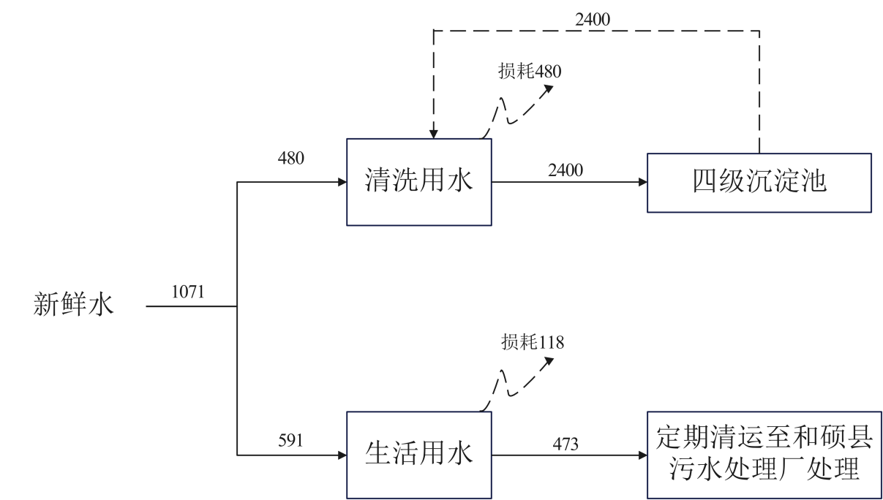  图2-1水平衡图单位（m³/a）  - 供电：  本项目用电接入园区供电电网。  - 供热：  本项目生产无需供热，冬季不生产，仅留守1～2人，供暖采用电采暖。
  序号 | 类别 | 其他工业类建设项目重大变动清单 | 原环评申报情况 | 预计建设内容 | 是否属于重大变动 | 是否属于一般变动
  1 | 性质 | 建设项目开发、使用功能发生变化的 | 本项目不涉及 | 本项目不涉及 | 不属于 | 不属于
  2 | 规模 | 生产、处置或储存能力增加30%及以上 | 年生产160万平方米石板材、8万件异型石材、40万平方米花岗岩板材和3.2万吨人造岗石 | 年生产160万平方米石板材、8万件异型石材、40万平方米花岗岩板材和3.2万吨人造岗石 | 不属于 | 不属于
  3 | 规模 | 生产、处置或储存能力增大，导致废水第一类污染物排放量增加的 | 不涉及废水第一类污染物排放 | 不涉及废水第一类污染物排放 | 不属于 | 不属于
  4 | 规模 | 位于环境质量不达标区的建设项目生产、处置或储存能力增大，导致相应污染物排放量增加的（细颗粒物不达标区，相应污染物为二氧化硫、氮氧化物、可吸入颗粒物、挥发性有机物：臭氧不达标区，相应污染物为氮氧化物、挥发性有机物：其他大气、水污染物因子不达标区，相应污染物为超标污染因子）；位于达标区的建设项目生产、处置或储存能力增大，导致污染物排放量增加10%及以上的 | 生产、处置或储存能力未增大 | 生产、处置或储存能力未增大 | 不属于 | 不属于
  5 | 地点 | 重新选址：在原厂址附近调整（包括总平面布置变化）导致环境防护距离范围变化且新增敏感点的 | 破碎工序新建破碎厂房300平方米 | 破碎工序新建破碎厂房2600平方米 | 属于 | 不属于
  6 | 生产工艺 | 新增产品品种或生产工艺（含主要生产装置、设备及配套设施）、主要原辅材料、燃料变化，导致以下情形之一：  （1）新增排放污染物种类的（毒性、挥发性降低的除外）；  （2）位于环境质量不达标区的建设项目相应污染物排放量增加的；  （3）废水第一类污染物排放量增加的；  （4）其他污染物排放量增加10%及以上的。 | 破碎工序：骨料需要经过破碎达到相应的粒径后，经全密闭式输送带输送至粉磨机中，此过程无需筛分，破碎过程在密闭厂房进行，在破碎的过程中会少量散逸粉尘 | 破碎工序：骨料－水洗仓清洗－大破－选石平台－二破－提升进入储存罐，破碎过程在破碎厂房进行；在破碎的过程中会少量散逸粉尘 | 不属于 | 属于
  7 | 生产工艺 | 物料运输、装卸、贮存方式变化，导致大气污染物无组织排放量增加10%及以上的 | 车辆运输 | 车辆运输 | 不属于 | 不属于
  8 | 环境保护措施 | 废气、废水污染防治措施变化，导致第6条中所列情形之一（废气无组织排放改为有组织排放、污染防治措施强化或改进的除外）或大气污染物无组织排放量增加10%及以上的 | 破碎工序：破碎机上方设置集气罩，收集破碎粉尘至“布袋除尘器”处理后经15m排气筒排放，在破碎的过程中会少量散逸粉尘 | 破碎工序：骨料－水洗仓清洗－大破－选石平台－二破－提升进入储存罐，破碎过程在破碎厂房进行；各破碎机上方分别设置2套“集气罩+布袋除尘器”处理后分别经15m排气筒排放；皮带输送转接过程散逸粉尘收集后设置1套“集气罩+布袋除尘器”处理后经17m排气筒排放；破碎后分别收集至各储存罐，设置有“布袋除尘器”处理后无组织排放；破碎的过程中会少量散逸粉尘； | 不属于 | 不属于
  9 | 环境保护措施 | 新增废水直接排放口；废水由间接排放改为直接排放；废水直接排放口位置变化，导致不利环境影响加重的 | 无生产废水；生活污水排入防渗化粪池，定期清运至和硕县污水处理厂处理 | 在破碎前端安装的喷淋装置洗掉矿石表面泥土，产生的废水经四级沉淀处理后回用于骨料清洗工序，不外排；定期清理产生的底泥 | 不属于 | 不属于
  10 | 环境保护措施 | 新增废气主要排放口（废气无组织排放改为有组织排放的除外）；主要排放口排气筒高度降低10%及以上的 | 破碎工序收集的破碎粉尘至“布袋除尘器”处理后经15m排气筒（DA001）排放；混合搅拌、压制固化过程中产生一定的粉尘和有机废气通过“布袋除尘+活性炭吸附装置”处理后经15m排气筒（DA002）排放 | 破碎工序各阶段收集的破碎粉尘分别至2套“布袋除尘器”处理后分别经15m排气筒（DA001、DA002）排放；皮带输送转接过程散逸粉尘收集后设置1套“集气罩+布袋除尘器”处理后经17m排气筒（DA003）排放；破碎后分别收集至各储存罐，各储存罐设置有一套“布袋除尘器”，处理后无组织排放；混合搅拌、压制固化过程中产生一定的粉尘和有机废气通过“布袋除尘+活性炭吸附装置”处理后经15m排气筒（DA004）排放； | 属于 | 不属于
  11 | 环境保护措施 | 噪声、土壤或地下水污染防治措施变化，导致不利环境影响加重的 | 本项目不涉及 | 本项目不涉及 | 不属于 | 不属于
  12 | 环境保护措施 | 固体废物利用处置方式由委托外单位利用处置改为自行利用处置的（自行利用处置设施单独开展环境影响评价的除外）；固体废物自行处置方式变化，导致不利环境影响加重的 | 本项目不涉及 | 本项目不涉及 | 不属于 | 不属于
  13 | 环境保护措施 | 事故废水暂存能力或拦截设施变化，导致环境风险防范能力弱化或降低的 | 本项目不涉及 | 本项目不涉及 | 不属于 | 不属于
  类别 | 名称 |  | 建设内容 |  |  | 备注
  类别 |  |  | 重新报批前 | 重新报批后 | 变化量 | 备注
  主体工程 | 生产厂房  （5#车间） |  | 本项目生产车间（5#车间）：占地9667.09m²，1F，框架结构，拟建设年产3.2万吨人造岗石生产线 | 本项目生产车间（5#车间）：占地9667.09m²，1F，框架结构，拟建设年产3.2万吨人造岗石生产线，采用密闭空间 | 无变化 | 新建
  主体工程 | 破碎厂房 |  | 1F，300m²；新建一条破碎生产线 | 1F，2600m²；新建一条破碎生产线，采用密闭空间 | 破碎生产工艺改变，面积增大 | 新建
  主体工程 | 生产厂房（5#车间）原料堆放区 |  | 袋装石英砂、细粉，桶装树脂、助剂堆放在5#厂房内 | 袋装石英砂、细粉，桶装树脂、助剂堆放在5#厂房内 | 无变化 | 一致
  辅助  工程 | 办公楼 |  | 3F，砖混结构，3035.51m² | 3F，砖混结构，3035.51m² | 无变化 | 依托现有
  辅助  工程 | 食宿楼 |  | 3F，砖混结构，545.58m² | 3F，砖混结构，545.58m² | 无变化 | 依托现有
  辅助  工程 | 警卫室 |  | 1F，砖混结构，80m² | 1F，砖混结构，80m² | 无变化 | 依托现有
  辅助  工程 | 循环水池 |  | 20m³ | 20m³ | 无变化 | 依托现有
  辅助  工程 | 沉淀池 |  | 13m³ | 13m³ | 无变化 | 依托现有
  辅助  工程 | 清水池 |  | 无 | -4.5m，3座，各72m³ | 新增 | 新建
  辅助  工程 | 四级沉淀池 |  | 无 | -2m，1座，55m³ | 新增 | 新建
  储运工程 | 成品库房 |  | 1F,19032.63m²（1#车间） | 1F,19032.63m²（1#车间） | 无变化 | 依托现有
  储运工程 | 原料储存 |  | 新建荒料堆场（1000m²）； | 新建荒料堆场（1000m²）； | 无变化 | 一致
  公用  工程 | 供配电设施 |  | 园区供电电网 | 园区供电电网 | 无变化 | 依托现有
  公用  工程 | 供水设施 |  | 园区给水管网供给 | 园区给水管网供给 | 无变化 | 依托现有
  公用  工程 | 排水设施 |  | 1.本项目无生产用水 | 1.喷淋装置洗掉矿石表面泥土，产生的废水经四级沉淀处理后回用于骨料清洗工序，不外排 | 新增矿石喷淋清洗装置，产生的废水经四级沉淀处理后回用于骨料清洗工序，不外排 | 新建
  公用  工程 |  |  | 2.生活污水排入玻璃钢防渗化粪池（容积45m3）预处理后，定期清运至和硕县污水处理厂处理 | 2.生活污水排入玻璃钢防渗化粪池（容积45m³）预处理后，定期清运至和硕县污水处理厂处理 | 无变化 | 新建
  公用  工程 | 供暖设施 |  | 本项目冬季采用电采暖 | 本项目冬季采用电采暖 | 无变化 | 依托现有
  环保  工程 | 固废处置 |  | 1.项目区生活垃圾利用厂区原有的生活垃圾箱收集，由园区环卫部门定期清运； | 1.项目区生活垃圾利用厂区原有的生活垃圾箱收集，由园区环卫部门定期清运； | 无变化 | 依托现有
  环保  工程 |  |  | 1.项目设备维修产生的废机油，危险废物贮存点（5m²）暂存，定期委托有资质单位进行处理；  2.废活性炭，危险废物贮存点（5m²）暂存，定期委托有资质单位进行处理 | 1.项目设备维修产生的废机油，危险废物贮存点（5m²）暂存，定期委托有资质单位进行处理；  2.废活性炭，危险废物贮存点（5m²）暂存，定期委托有资质单位进行处理 | 无变化 | 新建
  环保  工程 |  |  | 1.布袋除尘器收集的粉尘用作原料回用于生产 | 1.布袋除尘器收集的粉尘用作原料回用于生产 | 新增 | 新建
  环保  工程 |  |  | 无 | 1.四级沉淀池定期清理产生的底泥，暂存于一般固废间，定期委托有资质单位进行处理；  2.脱膜产生的废塑料薄膜，暂存于一般固废间，定期委托有资质单位进行处理 | 新增一般固废：废水处理污泥（900-099-S07）；废塑料（900-003-S17） | /
  环保  工程 | 废气处理 |  | 1.设置集气系统收集破碎过程中产生粉尘，通过脉冲式布袋除尘器处理后由15m排气筒（DA001）排放；  2.设置集气系统收集搅拌过程中产生的粉尘和有机废气，通过脉冲式布袋除尘器+活性炭吸附装置处理后由15m排气筒（DA002）排放；  3.荒料堆场采取防风抑尘网+防尘网覆盖措施进行抑尘；  4.脱模养护臭气：密闭厂房，无组织排放 | 1.破碎工序各阶段收集的破碎粉尘分别至2套“布袋除尘器”处理后分别经15m排气筒（DA001、DA002）排放；  2.皮带输送转接过程散逸粉尘收集后设置1套“集气罩+布袋除尘器”处理后经17m排气筒（DA003）排放；  3.设置集气系统收集搅拌过程中产生的粉尘和有机废气，通过脉冲式布袋除尘器+活性炭吸附装置处理后由15m排气筒（DA004）排放；  4.破碎后分别收集至各储存罐，罐区设置一套“布袋除尘器”，处理后无组织排放；  5.荒料堆场采取防风抑尘网+防尘网覆盖措施进行抑尘；  6.脱模养护臭气：密闭厂房，无组织排放 | 破碎工序增加3套“布袋除尘器”；破碎后分别收集至各储存罐，各储存罐设置有一套“布袋除尘器” | /
  环保  工程 | 废水处理 |  | 1.本项目无生产废水 | 1.在破碎前端安装的喷淋装置洗掉矿石表面泥土，产生的废水经四级沉淀处理后回用于骨料清洗工序，不外排。四级沉淀池定期清理产生的底泥 | 新增矿石喷淋清洗装置，产生的废水经四级沉淀处理后回用于骨料清洗工序，不外排 | 新建
  环保  工程 |  |  | 2.生活污水排入玻璃钢防渗化粪池（容积45m3）预处理后，定期清运至和硕县污水处理厂处理 | 2.生活污水排入玻璃钢防渗化粪池（容积45m³）预处理后，定期清运至和硕县污水处理厂处理 | 无变化 | 新建
  环保  工程 | 噪声 |  | 设备设置减震垫、进行减震基础 | 设备设置减震垫、进行减震基础 | 无变化 | /
  依托工程 | 辅助  工程 | 办公楼 | 3F，砖混结构，3035.51m² |  |  | 依托现有
  依托工程 | 辅助  工程 | 食宿楼 | 3F，砖混结构，545.58m² |  |  | 依托现有
  依托工程 | 辅助  工程 | 警卫室 | 1F，砖混结构，80m² |  |  | 依托现有
  依托工程 | 辅助  工程 | 循环水池 | 20m³ |  |  | 依托现有
  依托工程 | 辅助  工程 | 沉淀池 | 13m³ |  |  | 依托现有
  依托工程 | 储运工程 | 成品库房 | 1F，19032.63m²（1#车间） |  |  | 依托现有
  依托工程 | 供配电设施 |  | 园区供电电网 |  |  | 依托现有
  依托工程 | 供水设施 |  | 园区给水管网供给 |  |  | 依托现有
  依托工程 | 供暖设施 |  | 本项目冬季采用电采暖 |  |  | 依托现有
  依托工程 | 固废 |  | 生活垃圾利用厂区原有的生活垃圾箱收集，后由园区环卫部门定期清运 |  |  | 依托现有
  序号 | 名称 | 产量 |  |  | 单位
  序号 | 名称 | 重新报批前 | 重新报批后 | 变化量 | 单位
  1 | 人造岗石 | 3.2 | 3.2 | +0 | 万t/a
  生产单元 | 设备名称 | 设备型号 | 数量 |  |  | 单位
  生产单元 | 设备名称 | 设备型号 | 重新报批前 | 重新报批后 | 变化量 | 单位
  破碎系统 | 双轴洗砂机 | 1160型 | 0 | 1 | +1 | 台
  破碎系统 | 洗石机 | 1260型 | 0 | 1 | +1 | 台
  破碎系统 | 振动下料斗 | 3811型 | 0 | 1 | +1 | 台
  破碎系统 | 锤式破碎机 | 400*600 | 0 | 1 | +1 | 台
  破碎系统 | 颚式破碎机 | 600*600 | 1 | 2 | +1 | 台
  破碎系统 | 送料皮带传送机 | 15kW | 1 | 1 | +0 | 套
  破碎系统 | 选粉机 | 30—40t | 0 | 1 | +1 | 台
  破碎系统 | 方形摇摆筛 | 2036-10p | 0 | 1 | +1 | 台
  破碎系统 | 方形摇摆筛 | 2036-8p | 0 | 2 | +2 | 台
  破碎系统 | 原料罐 | / | 0 | 6 | +6 | 罐
  配料系统 | 自动称量料斗 | 2835*2120型 | 5 | 5 | +0 | 套
  输送系统 | 主搅拌机送料皮带输送机 | 15kW | 1 | 1 | +0 | 套
  输送系统 | 多色搅拌机送料皮带输机 | 22kW | 1 | 1 | +0 | 套
  输送系统 | 多色搅拌机送料横皮带输机 | 5.5kW | 1 | 1 | +0 | 套
  输送系统 | 多色搅拌机送料行走皮带输机 | 2.2KW | 1 | 1 | +0 | 套
  输送系统 | 多色搅拌机下料皮带输机 | 3kW | 1 | 1 | +0 | 套
  输送系统 | 转角皮带输送机 | 3kW | 1 | 1 | +0 | 套
  输送系统 | 色选机 | / | 0 | 1 | +1 | 台
  输送系统 | 提升机 | NE100-22.5米 | 0 | 1 | +1 | 台
  输送系统 | 提升机 | NE15-17.5米 | 0 | 1 | +1 | 台
  输送系统 | 提升机 | NE50-14米 | 0 | 3 | +3 | 台
  输送系统 | 提升机 | NE50-13米 | 0 | 1 | +1 | 台
  除尘系统 | 电子脉冲式除尘器 | 160袋 | 2 | 1 | -1 | 套
  除尘系统 | 电子脉冲式除尘器 | MC-80 | 0 | 1 | +1 | 套
  除尘系统 | 电子脉冲式除尘器 | MC-150 | 0 | 1 | +1 | 套
  除尘系统 | 电子脉冲式除尘器 | MC-200 | 0 | 1 | +1 | 套
  除尘系统 | 电子脉冲式除尘器 | MC-220 | 0 | 1 | +1 | 套
  除尘系统 | 离式风机 | 22kW | 2 | 2 | +0 | 个
  除尘系统 | 除尘管道 | 600A | 2 | 2 | +0 | 套
  除尘系统 | 单色搅拌机除尘罩 | 1000A | 1 | 1 | +0 | 套
  除尘系统 | 多色搅拌机除尘罩 | 1400A | 1 | 1 | +0 | 套
  主搅拌系统 | 卧式双轴式搅拌机 | 9方 | 1 | 1 | +0 | 个
  主搅拌系统 | 行星减速机 | NBZD630-56-IV | 2 | 2 | +0 | 台
  主搅拌系统 | 电机 | 132kW | 2 | 2 | +0 | 台
  主搅拌系统 | 布料室 | 3300*7200 | 1 | 1 | +0 | 个
  主搅拌系统 | 自动称重式树脂桶 | 2T | 1 | 1 | +0 | 套
  主搅拌系统 | 端门 | 9000A | 1 | 1 | +0 | 个
  主搅拌系统 | 顶门及电机 | 3kW | 1 | 1 | +0 | 个
  主搅拌系统 | 平台及支架 | 2730*1830*1200型 | 1 | 1 | +0 | 套
  多色搅拌系统 | 0.5立方单色搅拌机及平台 | 15kW | 1 | 1 | +0 | 台
  多色搅拌系统 | 0.5立方单色搅拌机树脂称重、搅拌系统 | 0.2T | 1 | 1 | +0 | 套
  多色搅拌系统 | 1立方单色搅拌机及平台 | 22kW | 1 | 1 | +0 | 台
  多色搅拌系统 | 1立方单色搅拌机树脂称重、搅拌系统 | 0.5t | 1 | 1 | +0 | 套
  多色搅拌系统 | 2立方单色搅拌机及平台 | 35kW | 1 | 1 | +0 | 台
  多色搅拌系统 | 2立方单色搅拌机树脂称重、搅拌系统 | 1T | 1 | 1 | +0 | 套
  多色搅拌系统 | 3立方卧式双轴式搅拌机及平台 | 55kW | 1 | 1 | +0 | 台
  多色搅拌系统 | 3立方卧式双轴式搅拌机树脂称重、搅拌系统 | 1T | 1 | 1 | +0 | 套
  压机系统 | 真空箱 | 3050*5000 型 | 1 | 1 | +0 | 个
  压机系统 | 密封门 | 3050*5000 型A/B/C | 2 | 2 | +0 | 套
  压机系统 | 一体式振荡器 | BMAQ-6-6—200T | 1 | 1 | +0 | 套
  压机系统 | 润滑系统及其冷却站 | 132kW+11kW | 1 | 1 | +0 | 套
  压机系统 | 压头座 | 2730*1830型 | 1 | 1 | +0 | 套
  压机系统 | ＜^450大气缸 | 450*1000型 | 6 | 6 | +0 | 个
  压机系统 | 缓冲垫及上下连接法兰 | 450B | 6 | 6 | +0 | 套
  运输及提升模具系统 | 框架式运输小车 | 2730*1830型 | 2 | 2 | +0 | 台
  真空系统 | 水环式真空泵 | 55kW | 3 | 3 | +0 | 台
  真空系统 | 罗茨真空泵 | 7.5kW | 3 | 3 | +0 | 台
  真空系统 | 气动蝶阀 | DN80 | 5 | 5 | +0 | 个
  真空系统 | 自吸式抽水机 | 3kW | 3 | 3 | +0 | 台
  真空系统 | 管路 | 10*6.5 | 3 | 3 | +0 | 套
  液压系统 | 国外进口斜轴式柱塞泵 | 132kW/A4VSO-355DRG/30R | 1 | 1 | +0 | 套
  液压系统 | 液压油油箱 | 2000L | 1 | 1 | +0 | 个
  液压系统 | 端门控制，落料门，模具提升系统 | CBW-25 | 1 | 1 | +0 | 套
  液压系统 | 液压油冷却循环系统 | 4kW | 1 | 1 | +0 | 套
  液压系统 | 液压油外冷却循环系统 | 3kW | 1 | 1 | +0 | 套
  液压系统 | 油管、接头、分油器等 | / | 1 | 1 | +0 | 套
  气动系统 | 空压机 | 75kW | 1 | 2 | +1 | 台
  气动系统 | 6立方米储气罐 | / | 1 | 1 | +0 | 个
  气动系统 | 干燥器（冷冻式压缩空气干燥机） | HDF140 | 1 | 1 | +0 | 套
  气动系统 | 气管，气阀等气动元件 | E40 025D2C-L8 | 1 | 1 | +0 | 套
  水冷系统 | 冷却塔 | 100T | 1 | 1 | +0 | 个
  水冷系统 | 自吸式抽水机及电机 | 4kW | 1 | 1 | +0 | 套
  水冷系统 | 管路 | DN150 | 1 | 1 | +0 | 套
  电控系统 | 主操控台及平台 | SHINAIDE | 1 | 1 | +0 | 个
  电控系统 | 动力柜 | 1600A*2 | 1 | 1 | +0 | 个
  电控系统 | 料斗机操作柜 | SHINAIDE | 1 | 1 | +0 | 个
  电控系统 | 110kW变频器 | S3900A | 1 | 1 | +0 | 套
  电控系统 | 110kW变频器 | S3900A | 1 | 1 | +0 | 套
  电控系统 | 37kW变频器 | S3900A | 1 | 1 | +0 | 套
  电控系统 | 45kW变频器 | S3900A | 1 | 1 | +0 | 套
  电控系统 | 75KW变频器 | S3900A | 1 | 1 | +0 | 套
  电控系统 | 315kW变频器 | A1000 | 1 | 1 | +0 | 个
  电控系统 | 气动控制柜 | 6 | 2 | 2 | +0 | 个
  电控系统 | 端门控制箱 | TAIDA | 1 | 1 | +0 | 个
  电控系统 | 单色搅拌机控制箱 | TAIDA | 12 | 12 | +0 | 套
  成型模具部分 | 精佑磨机 | / | 0 | 1 | +1 | 台
  成型模具部分 | 打蜡机 | / | 0 | 1 | +1 | 台
  成型模具部分 | 金刚石组合框架锯 | / | 0 | 2 | +2 | 台
  成型模具部分 | 模具（2733×1833×1480） | 2730*1830 | 2 | 2 | +0 | 套
  成型模具部分 | 模具加强框（2733×1833） | 2730*1830 | 1 | 1 | +0 | 个
  夹具部分 | 成型荒料夹具1833 | 2730*1830 | 1 | 1 | +0 | 个
  夹具部分 | 模具及加强框夹具1833 | / | 5 | 5 | +0 | 套
  序号 | 产品名称 | 数量 |  |  | 单位 | 备注
  序号 | 产品名称 | 重新报批前 | 重新报批后 | 变化量 | 单位 | 备注
  1 | 骨料  （粒径80—100mm） | 1.284 | 1.284 | +0 | 万吨 | 全部为外购，汽车拉运，堆放在荒料堆放区
  2 | 石英砂 | 0.96 | 0.96 | +0 | 万吨 | 外购，袋装，汽车拉运，堆放在厂房内
  3 | 细粉 | 0.704 | 0.704 | +0 | 万吨 | 外购，袋装，汽车拉运，堆放在厂房内
  4 | 树脂 | 0.256 | 0.256 | +0 | 万吨 | 外购，桶装，汽车拉运，堆放在厂房内
  5 | 辅助材料和助剂 | 29.8 | 29.8 | +0 | 吨 | 外购，桶装，汽车拉运，堆放在厂房内
  6 | 电 | 246.97 | 246.97 | +0 | 万kWh | 由园区提供
  名称 | 理化性质
  骨料 | 骨料主要为花岗岩碎石，花岗岩属于酸性（SiO2>66%）岩浆岩中的侵入岩，这是此类中最常见的一种岩石，多为浅肉红色、浅灰色、灰白色等。中粗粒、细粒结构，块状构造。也有一些为斑杂构造、球状构造、似片麻状构造等。主要矿物为石英、钾长石和酸性斜长石，次要矿物则为黑云母、角闪石，有时还有少量辉石。副矿物种类很多，常见的有磁铁矿、榍石、锆石、磷灰石、电气石、萤石等。石英含量是各种岩浆岩中最多的，其含量可从20%—50%，少数可达50%—60%。钾长石的含量一般比斜长石多，两者的含量比例关系常常是钾长石占长石总量的三分之二，斜长石占三分之一，钾长石在花岗岩中多呈浅肉红色，也有灰白、灰色的。灰白色的钾长石和斜长石在手标本上往往不易区分。这时我们要仔细观察这两种长石的双晶特征，因为斜长石具聚片双晶，转动手标本时可见到斜长石晶体上有规则的明暗相间的聚片，而钾长石为卡式双晶，表现为明亮程度不同的两半晶体。
  石英砂 | 石英砂是一种坚硬、耐磨、化学性能稳定的硅酸盐矿物，其主要矿物成分是SiO2，石英砂的颜色为乳白色或无色半透明状，硬度7，性脆无解理，贝壳状断口，油脂光泽，密度为2.65，堆积密度（1-20目为1.6~1.8），20-200目为1.5，其化学、热学和机械性能具有明显的异向性，不溶于酸，微溶于KOH溶液，熔点1750°C。白色无定形粉末。相对密度2.319~2.653，熔点1750°C。一般细度在120目以下（小于120目）的产品称为石英砂，超过120目的产品称为石英粉。吸潮后形成聚合细颗粒。有很高的绝缘性。不溶于水与酸；溶于苛性钠和氢氟酸。高温不分解。有吸水性。对基质和活性成分及添加剂显示出化学惰性。
  细粉 | 是常用的粉状无机填料，具有化学纯度高、惰性大、不易化学反应、热稳定性好、在400℃以下不会分解、白度高、吸油率低、折光率低、质软、干燥、不含结晶水、硬度低磨耗值小、无毒、无味、无臭、分散性好等优点
  树脂 | 聚酯树脂是由二元醇或二元酸或多元醇和多元酸缩聚而成的高分子化合物的总称。聚酯树脂分为饱和聚酯树脂和不饱和聚酯树脂。不饱和聚酯胶黏剂主要由不饱和聚酯树脂、颜填料、引发剂等助剂组成。胶黏剂黏度小、易润湿、工艺性好，固化后的胶层硬度大、透明性好、光亮度高、可室温加压快速固化、耐热性较好，电性能优良。缺点是收缩率大、胶黏韧度不高，耐化学介质性和耐水性较差，用于非结构胶黏剂。无色透明液体，不溶于水，溶于苯乙烯等有机溶剂，易燃，闪点23℃~61℃，遇高温、明火、氧化剂有引起燃烧危险，性质稳定。
  辅助材料和助剂 | 主要为异辛酸钴和过氧化甲乙酮，异辛酸钴又名2-乙基己酸钴，是一种有机化合物，紫色溶液，化学式为C16H30CoO4，主要用作油漆和油墨的催干剂、不饱和聚酯树脂的固化促进剂、聚氯乙烯稳定剂、聚合反应催化剂等。密度1.01g/cm³，熔点38℃，沸点228℃，闪点116.6℃，折射率1.5748（25℃），可溶于水；过氧化甲乙酮（也称为过氧乙酮、过氧化甲基乙酮）是一种有机化合物，化学式为C3H602，结构式为CH3C(0)C(0)CH3、它是无色液体，具有特殊的芳香气味，在常温下稳定。熔点为-22℃，沸点为114-116℃。相对密度为1.133，折射率为1.417
  序号 | 输入 |  | 输出
  1 | 骨料 | 12840 | 人造岗石 | 32000
  2 | 石英砂 | 9600 | 除尘器收集除尘灰 | 59.61
  3 | 细粉 | 7040 | 非甲烷总烃 | 3.87
  4 | 树脂 | 2560 | 粉尘 | 6.52
  5 | 辅助材料和助剂 | 29.8 | 污泥 | 2.96
  6 | 废边角料 | 4.81 | 废塑料薄膜 | 1.66
  合计 |  | 32074.62 | 合计 | 32074.62
工艺流程和产排污环节 | 1.施工期工艺流程及产污环节  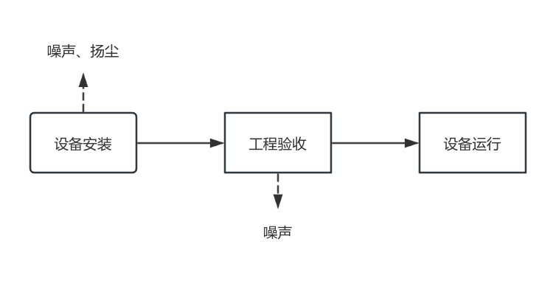  图2-2施工工序及污染工艺流程图  2.运营期生产工艺流程及产污环节  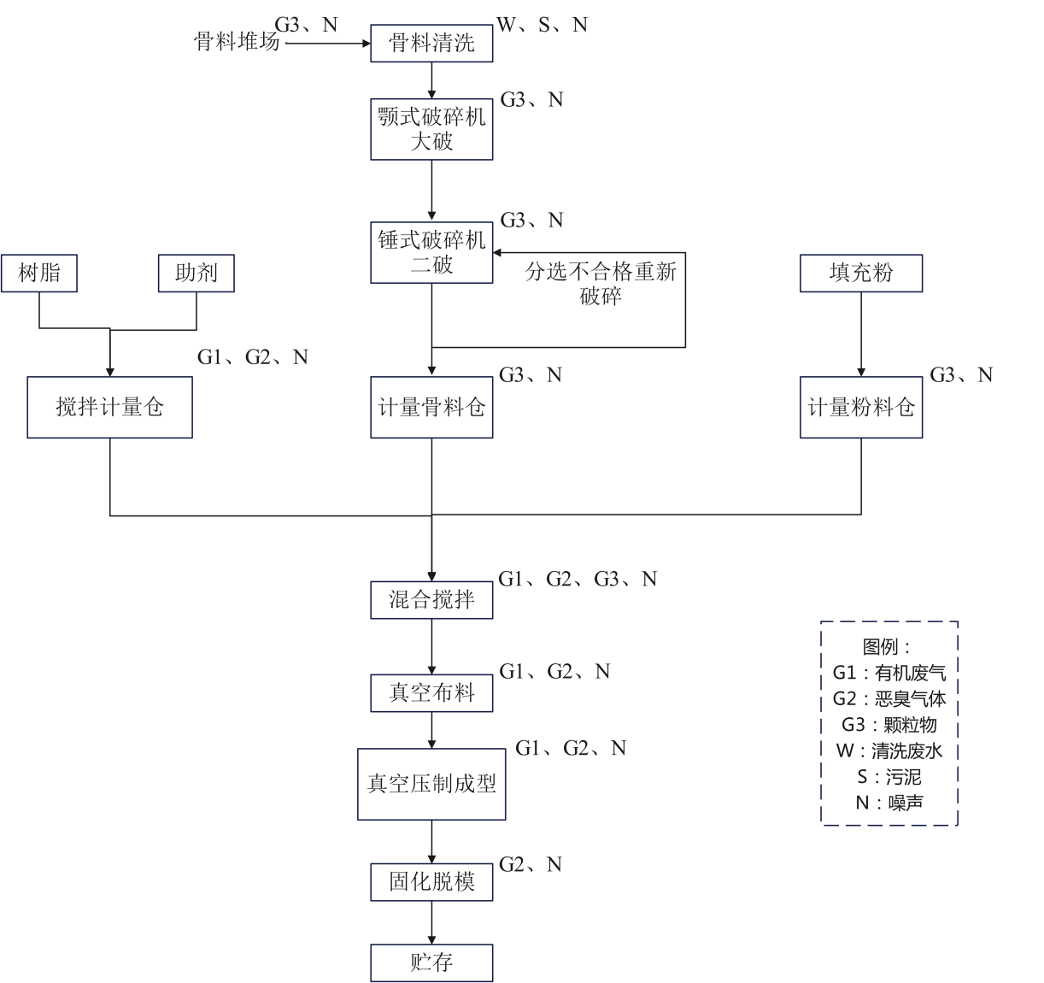  图2-3人造岗石工艺流程及产污环节图  人造石材生产工艺流程简述：  骨料清洗：为去除矿石表面附着的泥土等杂质，在破碎前端安装喷淋装置对购进的石料进行清洗，产生的废水经四级沉淀处理后回用于骨料清洗工序，不外排。此工序会产生清洗废水，不外排，沉淀池定期清理产生的底泥，设备运转产生噪声。  颚式破碎机大破：清洗后的骨料由密闭的皮带输送机送至颚式破碎机进行破碎粉磨，由皮带输送机送至锤式破碎机。此工序主要污染环节为设备运营噪声和原料破碎粉尘。  锤式破碎机二破：再由密闭的皮带输送机送至锤式破碎机二次破碎粉磨，分选出不合格骨料回运到锤式破碎机再破碎，达到相应的粒径和级配，将石料按颜色和粒度分别存放在不同粒径的计量骨料仓中，生产时再送至配料斗。此工序主要污染环节为设备运营噪声和原料破碎粉尘。  计量粉料仓：石英砂、细粉由密闭的吨袋包装，由行吊吊运至计量粉料仓，此工序主要污染环节为设备运营噪声和上料粉尘。  搅拌计量仓：桶装树脂、助剂，由人工运至搅拌计量仓，把树脂分别与异辛酸钻和过氧化甲乙酮分先后搅拌均匀，此工序主要污染环节为设备运营噪声、有机废气和恶臭气体。  混合搅拌（无需加热）：搅拌计量仓、计量骨料仓和计量粉料仓中的物料，取适量投放入带密封锁合卸料门的双轴反向旋转卧式搅拌机，在搅拌机中混合搅拌，使石料与树脂黏结充分，并在真空状态下将混合物料布入模具内。此过程会产生一定的有机废气、粉尘、恶臭气体与噪声。  真空布料：通过二次布料系统，可将其制出可控制的图案，所布出的纹理和花色更自然，可以与天然石材相媲美。此系统为科达专有技术。由于布料过程均为密闭操作，因此，此工序无颗粒物排放，主要污染环节为布料时产生的有机废气、噪声和恶臭气体。  真空压制成型：经搅拌的物料注入模具内，由小车送入“荒料压机”的密封室内在真空的环境下，经高频振动、加压成型。该项技术的粘合剂可均匀、充分地将石料黏结在一起，最大限度地减少空隙和气泡、从而得出密实度极高的产品。此过程会产生噪声、有机废气和恶臭气体。  固化脱模：经室温硬化约8左右小时后，成型的荒料便可以脱模（无需脱模剂）。荒料脱模后，需要经过五至七天时间的养护。该过程可能有少量臭气逸散。  贮存：成品入库，成型脱模后的产品，存放在3#厂房内待售。此过程会产生噪声。
与项目有关的原有环境污染问题 | 1.原有工程环评手续及验收情况  企业于2012年7月16日取得巴州生态环境局（原巴州环境保护局）“关于对新疆富邦国源矿业有限公司年生产160万平方米石板材、8万件异型石材和40万平方米花岗岩板材加工项目环境影响报告表”的批复《巴环控函〔2012〕508号》，项目规划用地200000m²，建设内容为生产车间、荒料堆放区、仓储区、装卸区、水处理区、办公室、职工宿舍、食堂及文化活动区，年产160万平方米石板材、8万件异型石材和40万平方米花岗岩板材。  2015年6月21日取得巴州生态环境局（原巴州环境保护局）“关于新疆富邦国源矿业有限公司《新疆富邦国源矿业有限公司年生产160万平方米石板材、8万件异型石材和40万平方米花岗岩板材加工项目变更环境影响报告表的批复》”（巴环评价函〔2015〕267号）。  企业于2016年1月8日取得巴州环境保护局“关于《新疆富邦国源矿业有限公司年生产160万平方米石板材、8万件异型石材和40万平方米花岗岩板材加工项目》的验收批复”（巴环评价函〔2016〕6号）。  企业于2025年3月6日取得新疆巴音郭楞蒙古自治州生态环境局“关于《新疆富邦国源矿业有限公司和硕石材加工厂扩建项目环境影响报告表的批复》”（巴环评价函〔2025〕28号）。  2.原有工程主要污染物排放量  （1）废气  根据原有环评，新疆富邦国源矿业有限公司年生产160万平方米石板材、8万件异型石材和40万平方米花岗岩板材加工项目废气主要为年生产160万平方米石板材、8万件异型石材和40万平方米花岗岩板材加工过程中产生的废气污染物，锅炉房现已停用，运营期大气污染物主要有：  1.粉尘  ①大锯切割  项目所使用的产品规格按购买方规定的尺寸进行裁切成形，在裁切的过程中会少量散逸粉尘，无组织排放。  ②抛光、磨削粉尘  本项目磨削主要对成形后的板材廓形进行粗磨、细磨和精磨，在裁切的过程中会少量散逸粉尘，无组织排放。  产生的石粉（粉尘）随喷淋水一同进入污水处理系统进行处理（喷淋水附带粉尘率为99%）。车间内粉尘基本被去除。为保证生产车间的正常运行，企业应定期对沉淀罐中沉淀物进行排放，排入泥浆池后进行压滤，最后将沉淀物压滤成泥饼。产生的泥饼及时运送至和硕县环保部门及县经贸局指定的和硕县工业园区现有废弃大坑内进行填埋，并在泥饼上方覆盖一层戈壁砂石压实，以防止刮风时产生二次污染。未被喷淋水带走的粉尘以无组织形式排放至大气环境，无组织排放废气执行《大气污染物综合排放标准》（GB16297-1996）表2无组织排放监控浓度限值。  表2-8废气产生情况表  （2）废水  项目现状生产废水经污水处理系统处理后循环使用，不外排，生活污水来源于职工生活污水，现有职工300人，现有新鲜用水量为43.6m³/d（10464m³/a），本项目排水量为24.48m3/d（5875.2m³/a）。  主要污染物为COD、BOD、SS等。本项目生活污水24.48m3/d（5875.2m³/a）排入项目区防渗旱厕，旱厕中的粪便定期由周边农户清掏，用于堆肥。  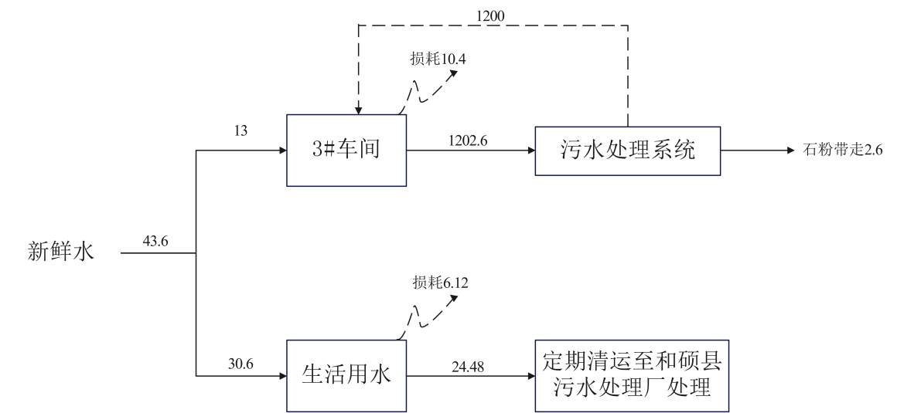  图2-4水平衡图单位（m³/d）  （3）固废  项目产生的固体废物主要为边角料及石粉、生活垃圾和废机油。详见下表。生产固废部分回用于生产，剩余固废拉运至指定的地点进行填埋，生活垃圾分类收集，工作人员300人，职工现有生活垃圾产生量为72t/a，由环卫部门统一收集后送垃圾场处理。  表2-9固体废物一览表  （4）噪声  采取减振、降噪、管理和规范化操作等措施，显著降低了厂界噪声贡献值，满足《工业企业厂界环境噪声排放标准》（GB12348-2008）中3类标准，即昼间≦65dB（A），夜间≦55dB（A），对该地区声环境质量影响较小，表2-11为新疆中测测试有限公司2024年10月17日—19日对项目一期年产160万平方米石板材、8万件异型石材和40万平方米花岗岩板材加工项目监测数据。  表2-10噪声产生情况表  3.污染物防治措施现状调查  表2-11污染物防治措施现状调查表  4.原有工程主要环境问题  根据《排污许可管理条例》和《固定源排污许可分类管理名录（2019 年版）》原有工程属于“二十五、非金属矿物制品业”中“64.砖瓦、石材等建筑材料制造303－建筑用石加工3032”，属于简化管理，原有工程暂未取得排污许可证。  5.整改措施  按照相关要求取得排污许可证并按证排放。
  排放口 | 污染物 | 排放浓度（mg/m³） | 排放速率  （kg/h） | 排放量  （t/a）
  无组织粉尘 | 颗粒物 | / | 0.17 | 0.64
  序号 | 名称 | 性状 | 产生量 | 处置方式
  1 | 边角料 | 固体 | 3360m³/a | 边角料可利用率达90%，剩余废边角料收集后运到和硕县环保部门及县经贸局指定的地点进行填埋
  2 | 泥饼 | 固体 | 7840m³/a | 对泥饼及时清运至和硕县环保部门及县经贸局指定的和硕县工业园区原有石粉收集区进行填埋，并在每次倾倒后的泥饼上方覆盖一层戈壁砂石压实。
  3 | 生活垃圾 | 固体 | 72t/a | 收集后由环卫部门送往垃圾场处理
  4 | 废机油 | 液态 | 0.3t/a | 危险废物贮存点暂存，定期交由资质单位处理
  测点位置 | 昼间 | 夜间 | 昼间 | 夜间
  东侧厂界外1米 | 51 | 46 | 53 | 47
  南侧厂界外1米 | 48 | 44 | 47 | 45
  西侧厂界外1米 | 50 | 47 | 51 | 46
  北侧厂界外1米 | 49 | 45 | 48 | 43
  类别 | 产污环节 | 污染源名称 | 主要污染物 | 治理措施 | 现状运营情况
  废气 | 切割工段、磨削和抛光工段 | 粉尘 | 颗粒物 | 随喷淋水一同进入污水处理系统进行处理（喷淋水附带粉尘率为99%） | 运行状况良好
  废水 | 员工生活 | 生活污水 | COD、BOD、SS、氨氮 | 生活污水排入防渗旱厕，防渗旱厕中的粪便定期由周边农户清运 | 运行状况良好
  固废 | 切割工段、磨削和抛光工段、裁边和切边工段 | 边角料 | 废石料 | 使用密闭式车辆运往和硕县环保部门及县经贸局指定的和硕县工业园区石粉收集区进行填埋， | 泥浆罐泥饼需及时清理
  固废 | 泥浆罐 | 泥饼 | 石粉 | 使用密闭式车辆运往和硕县环保部门及县经贸局指定的和硕县工业园区石粉收集区进行填埋， | 泥浆罐泥饼需及时清理
  固废 | 员工生活 | 生活垃圾 | 生活垃圾 | 统一收集后，定期拉运至和硕县生活垃圾填埋场 | 运行状况良好
  固废 | 设备保养 | 废机油 | 废机油 | 建设专用危险废弃物专用临时贮存设施统一收集，定期送往具有相关处理资质的单位处理。 | 危险废物贮存点已建设
  噪声 | 设备噪声 | - | 噪声 | 设备设置减震垫、进行减震基础 | 运行状况良好

- 区域环境质量现状、环境保护目标及评价标准
区  域  环  境  质  量  现  状 | 一、大气环境质量现状  1.1区域大气环境达标判定  根据《环境影响评价技术导则 大气环境》（HJ2.2-2018）要求，与国家或地方生态环境主管部门公开发布的城市环境空气质量达标情况，判断项目所在区域是否为达标区。  本项目位于新疆维吾尔自治区巴音郭楞蒙古自治州和硕县经济开发区清水河综合园区富邦国源厂区内，项目所在区域大气环境达标判定参照和硕县的达标情况。  根据新疆维吾尔自治区生态环境厅发布的《新疆维吾尔自治区2024年生态环境状况公报》，和硕县属于不达标区，超标因子为PM_{2.5}和PM₁₀。  2024年，和硕县空气质量监测总天数为365天，优良天数比例83.9%，与去年同期相比减少了2.6个百分点；空气质量综合指数4.23，PM10平均浓度为132mg/m³，与去年同期相比上升18.1%；PM_{2.5}平均浓度为35mg/m³，与去年同期相比上升6.1%；未出现O₃-8H、SO₂、NO₂、CO为首要污染物的超标天。受沙尘天气影响66天，降尘量为16t/km²·月。  表3-1和硕县2024年环境空气质量数据量达标判定结果表  综上，PM₁₀、PM_{2.5}年均值浓度超过《环境空气质量标准（GB3095-2026）》二级标准，SO₂、NO₂、CO、O₃等其他监测指标均满足二级标准，因此判断本项目所在区域为不达标区域。  1.2特征污染物监测结果及评价  本项目特征污染物包括TSP，根据《建设项目环境影响报告表编制技术指南（污染影响类）（试行）》要求，委托新疆中测测试有限责任公司进行一期监测。  ①监测点位：厂址1个监测点、当季主导下风向1个监测点。  ②监测项目：TSP。  ③监测时间：2024年10月16日—3月18日，连续监测3天。  ④采样及分析方法：  采样方法和分析方法均执行《空气和废气监测分析方法》和《环境监测技术规范》（大气部分）中有关规定。  ⑤监测结果及评价  表3-2监测内容  表3-3监测报告数值单位：mg/m³  从表3-3的分析结果可知本项目特征污染物TSP补充监测值全部达标，均满足《环境空气质量标准》（GB3095－2026）中的二级标准（24h平均）限值，短期浓度限值达标。  二、地表水环境质量现状调查与评价  本项目距离周边最近地表水体西侧清水河2.2km，南侧北干渠5.1km，北干渠水引自开都河，依据《2024年巴音郭楞蒙古自治州生态环境状况公报》：全州6条主要河流的19个监测断面中Ⅰ-Ⅲ类优良水质断面占100%，与上年相比无变化。其中，开都河、黄水沟水环境质量为Ⅰ类，孔雀河、塔里木河（氟化物不参与考核）、车尔臣河、迪那河为Ⅱ类。因此，本项目所在区域地表水水体质量整体较好。  三、区域声环境质量现状  本项目周边50m范围内不存在声环境保护目标。根据建设项目环境影响报告表编制技术指南（污染影响类）（试行）以及“《建设项目环境影响报告表》内容、格式及编制技术指南常见问题解答”“厂界外周边200m范围内无声环境保护目标的建设项目，不再要求提供声环境质量现状监测数据”。因此，本次评价未开展声环境质量现状监测。  四、地下水、土壤环境质量现状调查与评价  根据建设项目环境影响报告表编制技术指南（污染影响类）（试行），“地下水、土壤环境原则上不开展环境质量现状调查。建设项目存在土壤、地下水环境污染途径的，应结合污染源、保护目标分布情况开展现状调查以留作背景值”。根据《环境影响评价技术导则 地下水环境》（HJ610-2016）中附录A中确定本项目为Ⅳ类项目，根据调查本项目无地下水污染途径，故不开展地下水现状调查；根据《环境影响评价技术导则土壤环境（试行）》（HJ964-2018）中附录A中确定本项目为Ⅳ类项目，根据调查确定本项目无土壤污染途径，故不开展土壤现状调查。  五、生态环境现状评价  根据《建设项目环境影响报告表编制技术指南》（污染影响类）（试行），产业园区外建设项目新增用地且用地范围内含有生态环境保护目标时，应进行生态现状调查。本项目位于和硕县经济开发区清水河综合工业园区内，且在原有厂区范围内建设不新增用地，不进行生态现状调查。
  污染物 | 评价项目 | 浓度（μg/m³） | 标准（二级）（μg/m³） | 占标率% | 达标情况
  SO₂ | 年平均 | 5 | 60 | 8 | 达标
  SO₂ | 24h平均第98百分位数 | 10 | 150 | 7 | 达标
  NO₂ | 年平均 | 20 | 40 | 50 | 达标
  NO₂ | 24h平均第98百分位数 | 53 | 80 | 66 | 达标
  CO（mg/m³） | 24h平均第95百分位数 | 1 | 4 | 25 | 达标
  O₃ | 最大8小时滑动平均值的第90百分位数 | 139 | 160 | 87 | 达标
  PM₁₀ | 年平均 | 132 | 70 | 189 | 超标
  PM₁₀ | 24h平均第95百分位数 | 397 | 150 | 265 | 超标
  PM_{2.5} | 年平均 | 42 | 35 | 120 | 超标
  PM_{2.5} | 24h平均第95百分位数 | 83 | 75 | 111 | 超标
  监测位置 | 采样点位 | 监测因子 | 监测频次
  厂址设置1个监测点 | E：86.919799  N：42.282221 | TSP | 连续监测3天，监测日均值。
  项目区当季主导风向下风向设置1个监测点。 | E：86.921537  N：42.282468 | TSP | 连续监测3天，监测日均值。
  采样点位 | 采样日期 | 检测项目 | 单位 | 检测结果 | 评价限值 | 占标率 | 达标情况
  厂址项目区 | 2024.10.16 | TSP | mg/m³ | 0.216 | 0.3 | 72.0 | 达标
  厂址项目区 | 2024.10.17 | TSP | mg/m³ | 0.223 | 0.3 | 74.3 | 达标
  厂址项目区 | 2024.10.18 | TSP | mg/m³ | 0.211 | 0.3 | 70.3 | 达标
  项目区下风向 | 2024.10.16 | TSP | mg/m³ | 0.215 | 0.3 | 71.7 | 达标
  项目区下风向 | 2024.10.17 | TSP | mg/m³ | 0.206 | 0.3 | 68.7 | 达标
  项目区下风向 | 2024.10.18 | TSP | mg/m³ | 0.222 | 0.3 | 74.0 | 达标
环  境  保  护  目  标 | 一、大气环境  根据《建设项目环境影响报告表编制技术指南（污染影响型）（试行）》指南要求，本项目位于和硕县经济开发区清水河综合工业园区，项目厂界外500m范围内无自然保护区、风景名胜区、居住区、文化区及农村地区中人群较集中的区域等大气环境保护目标。  二、声环境  根据《声环境质量标准》（GB3096-2008）可知项目区位于三类功能区。根据《建设项目环境影响报告表编制技术指南（污染影响型）（试行）》指南要求，本项目厂界外50m范围内无声环境保护目标。  三、地下水环境  厂界外500m范围内无地下水集中式饮用水水源以及热水、矿泉水、温泉等特殊地下水资源。  四、生态环境  本项目位于和硕县经济开发区清水河综合工业园区，且在原有厂区范围内建设不新增用地，用地范围内无生态环境保护目标。
污  染  物  排  放  控  制  标  准 | 1.施工期污染物排放标准  本项目部分利用原有厂房进行建设，施工期仅进行设备安装、调试，不涉及基础开挖及主体工程的修建，主要为装饰工程及设备安装工序，对周边环境影响较小，且施工期较短，因此不再分析施工期的产污环节及影响分析。  2.运营期污染物排放标准  （1）废气  机械车辆尾气排放浓度须满足《非道路移动机械用柴油机排气污染物排放限值及测量方法（中国第三、四阶段）》（GB20891-2014）修改单及《非道路柴油移动机械排气烟度限值及测量方法》（GB36886-2018）限值要求。  生产过程中有组织粉尘和VOCs（以非甲烷总烃计）执行《大气污染物综合排放标准》（GB16297-1996）表2中颗粒物和非甲烷总烃有组织排放浓度限值。  厂界无组织排放粉尘和非甲烷总烃执行《大气污染物综合排放标准》（GB16297-1996）表2中颗粒物和非甲烷总烃无组织排放浓度限值；  表3-4大气污染物综合排放标准  苯乙烯和臭气浓度排放速率执行《恶臭污染物排放标准》（GB14554-93）表2恶臭污染物排放标准值；无组织废气苯乙烯、臭气浓度执行《恶臭污染物排放标准》（GB14554-93）表1恶臭污染物厂界标准值。  表3-5恶臭污染物排放标准  厂区内无组织的VOCs（以非甲烷总烃计）排放执行《挥发性有机物无组织排放控制标准》（GB 37822-2019）“表A.1厂区内非甲烷总烃无组织排放限值”的规定，见表3-6。  表3-6 挥发性有机物无组织排放控制标准（mg/m³）  （2）噪声：  运营期执行《工业企业厂界环境噪声排放标准》GB12348-2008）中3类声环境功能区标准；  表3-7工业企业厂界环境噪声排放标准  （3）固废  本项目产生的一般工业固体废物的贮存、处置参照执行《一般工业固体废物贮存和填埋污染控制标准》（GB18599-2020）中规定。产生的危险废物贮存执行《危险废物贮存污染控制标准》（GB18597-2023）和《危险废物收集贮存运输技术规范》（HJ2025-2012）中相关规定要求进行危险废物的包装、贮存设施的选址、设计、运行、安全防护、监测和关闭等要求进行合理的贮存。
  污染物 | 无组织排放监控浓度限值 |  | 有组织排放标准
  污染物 | 监控点 | 浓度，mg/m³ | 监测点 | 排气筒高度，m | 最高允许排放浓度mg/m³ | 最高允许排放速率，kg/h
  颗粒物 | 厂界外20m处上风向设参照点，下风向设监控点 | 1.0 | 除尘器排气筒 | 15米 | 120 | 3.5
  NMHC | 在厂区内设置监测点 | 30 | 排气筒 | 15米 | 120 | 10
  NMHC | 在厂界设置监测点 | 4.0
  污染物 | 无组织排放监控浓度限值 |  | 有组织排放标准
  污染物 | 监控点 | 浓度，mg/m³ | 监测点 | 排气筒高度，m | 最高允许排放速率，kg/h
  苯乙烯 | 在厂界设置监测点 | 5.0 | 排气筒 | 15米 | 6.5
  臭气浓度 | 在厂界设置监测点 | 20（无量纲） | 排气筒 | 15米 | 2000（无量纲）
  污染物项目 | 排放限值 | 无组织排放监控位置 | 排放标准
  非甲烷总烃 | 6（监控点处1h平均浓度值） | 在厂房外厂界内设置监控点 | 《挥发性有机物无组织排放控制标准》（GB 37822—2019）
  非甲烷总烃 | 20（监控点处任意一次浓度限值） | 在厂房外厂界内设置监控点 | 《挥发性有机物无组织排放控制标准》（GB 37822—2019）
  厂界外声环境功能区类别 | 昼间 | 夜间 | 标准来源
  3类 | 65 | 55 | 《工业企业厂界环境噪声排放标准》GB12348-2008）
总量控制指标 | 根据国家对实施污染物排放总量控制的要求以及本项目的工艺特征和污染物排放的特点，本环评确定建设项目污染物排放总量控制因子为搅拌工序废气中VOCs（以非甲烷总烃计）。  根据运营期大气环境影响和保护措施章节分析，本项目污染物总量控制指标为：VOCs（以非甲烷总烃计）：4.06t/a。

四、主要环境影响和保护措施
施  工  期  环  境  保  护  措  施 | 本项目部分利用原有厂房生产厂房（5#车间）建设人造岗石生产线，并新建破碎厂房，施工期仅进行设备安装、调试，不涉及基础开挖及主体工程的修建，主要为装饰工程及设备安装工序，对周边环境影响较小，目前设备已完成安装，施工较为简单，因此不再分析施工期的产污环节及影响分析。
运  营  期  环  境  保  护  措  施 | 1.废气分析影响和保护措施  1.1废气污染源分析  1.粉尘  本项目运营期产生的污染物主要有：骨料破碎粉尘、入料粉尘、混合搅拌粉尘、装卸粉尘、堆场粉尘。  ①骨料破碎粉尘  项目所使用的骨料需要经过破碎达到相应的粒径后，经全密闭式输送带输送至粉磨机中，此过程无需筛分，破碎过程在密闭厂房进行，在破碎的过程中会少量散逸粉尘。  粉尘产生量参考《排放源统计调查产排污核算方法和系数手册》中“砖瓦、石材等建材制造行业系数手册”——“3039其他建筑材料制造行业”中砂石骨料破碎颗粒物产污系数为1.89kg/t-产品。本项目产品32000t/a，则颗粒物产生量为60.48t/a。  本项目清洗后的骨料由密闭的皮带输送机送至颚式破碎机进行破碎粉磨，由皮带输送机送至锤式破碎机；再由密闭的皮带输送机送至锤式破碎机二次破碎粉磨，分选出不合格骨料回运到锤式破碎机再破碎，达到相应的粒径和级配，将石料按颜色和粒度分别存放在不同粒径的计量骨料仓中，根据《破碎筛分工程设计规范》，颚式破碎机可承担约65%处理量，锤式破碎机可承担约30%处理量。颚式破碎机粉尘产生量为39.31t/a，颚式破碎机上方设置集气罩，收集破碎粉尘至“布袋除尘器（风机风量30000m³/h）”处理后经15m排气筒（DA001）排放。设计风机风量为30000m³/h，脉冲式布袋除尘器收集效率为90%、去除效率为99%，除尘器收集粉尘35.03t/a，则排放速率为0.13kg/h，排放浓度为4.39mg/m³。无组织排放量3.93t/a，有组织产生量0.35t/a。  锤式破碎机粉尘产生量为18.14t/a，颚式破碎机上方设置集气罩，收集破碎粉尘至“布袋除尘器（风机风量30000m³/h）”处理后经15m排气筒（DA002）排放。设计风机风量为30000m³/h，脉冲式布袋除尘器收集效率为90%、除去效率为99%，除尘器收集粉尘16.17t/a，则排放速率为0.06kg/h，排放浓度为2.03mg/m³。无组织排放量1.81t/a，有组织产生量0.16t/a。  破碎工序皮带输送转接过程散逸粉尘产生量约为3.02t/a，收集后设置集气罩，收集破碎粉尘至“布袋除尘器（风机风量30000m³/h）”处理后经17m排气筒（DA003）排放。设计风机风量为30000m³/h，脉冲式布袋除尘器收集效率为90%、去除效率为99%，除尘器收集粉尘2.69t/a，则排放速率为0.01kg/h，排放浓度为0.34mg/m³。无组织排放量0.30t/a，有组织产生量0.03t/a。  ②原料储存罐逸散粉尘  破碎后的骨料经密闭的输送皮带分别输送收集至各原料储存罐，粉尘产生量参考《排放源统计调查产排污核算方法和系数手册》中“3029其他水泥类似制品制造”中以水泥、砂子、石子、钢筋为原料的物料输送储存工艺产污系数：0.19kg/t-产品。项目产品32000t/a，原料储存罐储存时可产生粉尘总量为6.08t/a，上方设置集气罩，收集粉尘至“布袋除尘器”处理后无组织排放。脉冲式布袋除尘器收集效率为90%、除去效率为99%，除尘器收集粉尘5.42t/a，无组织排放量0.66t/a，排放速率为0.25kg/h。  ③入料粉尘  本项目入料工序在全封闭的车间厂房内进行，入料工序产生粉尘。骨料经破碎后由全密闭式输送带输送至粉磨机中，粉磨后经密闭的管道输送至搅拌机内，此原料上料过程不产生废气。本项目的原辅料中产生粉尘的主要污染源为石英砂、细粉。根据建设单位提供的材料，各原料使用量石英砂9600t/a，细粉7040t/a，共计16640t/a。根据《逃逸性工业粉尘控制技术》关于原料装料工序产物系数为0.5kg/t-原料，本项目上料过程中可产生粉尘的原料共计16640t/a，则本工序的颗粒物产生量为8.32t/a（3.10kg/h）。本工序在密闭厂房内进行，粉尘在密闭厂房内自然沉降，收集后回用于生产。  ③混合搅拌粉尘  项目人造岗石生产过程中混合投料工序会溢出粉尘，项目依次将不同原料投入生产线（内含搅拌机），原料经密闭的搅拌机进行搅拌，在搅拌过程中产生一定粉尘。参照《排放源统计调查产排污核算方法和系数手册》中工业源产排污核算方法《303砖瓦、石材等建筑材料制造行业系数手册》“3032建筑用石加工行业”中人造石材真空凝胶固化成型、锯解、抛光、裁切；所有规模产污系数：0.051千克/立方米－产品。项目年产人造岗石3.2万吨（折算成人造岗石约20000m³），则混合搅拌过程产生的粉尘量约1.02t/a(0.3795kg/h），本项目混合搅拌分为两步，第一步，树脂及助剂在树脂搅拌计量罐中充分搅拌；第二步，将粉磨后的骨料、细粉、石英砂及充分搅拌后的树脂在密闭搅拌机内进行搅拌，设备自带2台脉冲除尘器（风机风量20000m³/h），分别设置在两台搅拌机上处理混合搅拌过程中产生的粉尘，收集率约90%，去除率99%，除尘器收集粉尘0.9088t/a，则项目人造岗石混料搅拌粉尘排放量为0.0092t/a，排放速率为0.0034kg/h，排放浓度为0.17mg/m³。以有组织形式排放，有组织产生量0.0092t/a。粉尘经密闭管道收集至脉冲式布袋除尘器处理后通过1根15m排气筒（DA004）排放。由于搅拌机密闭式搅拌机经密闭管道收集，故不会产生无组织废气。  ④装卸粉尘  装卸作业产生的粉尘与骨料的相对密度、湿度以及作业环境的风速等因素有关。根据《逸散性工业粉尘控制技术》第一章第三节中物料卸料排放因子，本项目骨料为大理岩矿，以大块物料为主，排放因子取0.01kg/t物料，根据初步设计方案，本项目骨料为1.284万t/a，则本项目装卸作业粉尘产生量约为0.13t/a，产生速率约0.048kg/h。  ⑤堆场粉尘  骨料堆放在项目区南侧新建荒料堆场，根据《逸散性工业粉尘控制技术》，堆场产生的粉尘量大约为骨料总量的0.0465%，本项目堆放骨料量为1.284万吨/年，则堆场粉尘的产生量为5.97t/a，参照《排放源统计调查产排污核算方法和系数手册》中，工业源固体物料堆场《工业源固体物料堆场颗粒物核算系数手册》附录4：粉尘控制措施控制效率：编织覆盖控制效率：86%；围挡控制效率：60%，因此骨料装卸粉尘排放量约为0.34t/a，产生速率约0.13kg/h。  2.有机废气  本项目有机废气来源于搅拌、布料、压制及固化工序，主要污染物为非甲烷总烃，含苯乙烯。  根据《新型不饱和树脂苯乙烯挥发性能研究》（张珩、陈锋等人编2010年11月）的结论：树脂固化40min后，苯乙烯的挥发量趋于稳定，室温固化时低苯乙烯不饱和树脂苯乙烯挥发质量百分比为0.28%—0.81%。  根据《不饱和聚酯树脂低苯乙烯挥发助剂的研究与应用》（刘华、吕晓平等人编）：低苯乙烯含量树脂的苯乙烯质量分数一般要求在35%以下。根据项目不饱和聚酯树脂的MSDS报告，苯乙烯含量约为31%～35%，本项目不饱和聚酯树脂属于低苯乙烯含量树脂，本次计算取35%。保守考虑，苯乙烯挥发量百分比按0.81%计，本项目不饱和聚酯树脂使用量2560t/a，则苯乙烯产生量为7.258t/a。  根据《排放源统计调查产排污核算方法和系数手册》，“3032建筑用石加工行业（续7）”中产排污系数表如下：  表4-1《排放源统计调查产排污核算方法和系数手册》中产排污系数表  本项目年产人造岗石3.2万吨（折算成人造岗石约20000m³），固化剂挥发产生的非甲烷总烃为0.12t/a。  综上，本项目总有机废气（以非甲烷总烃计）产生量为7.258+0.12=7.378t/a。混合搅拌阶段，设备自带两台袋式除尘器，风机风量为20000m³/h，在除尘器后设置活性炭吸附装置对有机废气进行处理，混合搅拌过程采用“布袋除尘器+活性炭吸附设施”对有机废气进行处理，然后经1根15m排气筒排放（DA004）；真空加压成型阶段的废气随真空室抽出，全部通过集气系统收集经“布袋除尘器+活性炭吸附”处理装置处理后经15m排气筒（DA004）排放。  根据《主要污染物总量减排核算技术指南》（2022年修订）表2-3非甲烷总烃废气收集率和治理设施去除率通用系数可知，密闭空间负压排风收集效率达到90%，项目收集效率取90%。根据《排放源统计调查产排污核算方法和系数手册》，“3032建筑用石加工行业（续7）”，吸附法去除率为80%，此处保守估计取50%，风机风量为20000m³/h（设备自带除尘器风机），有组织排放量为3.32t/a，排放速率1.23kg/h，排放浓度61.75mg/m³。则无组织排放量为0.74t/a（0.27kg/h）。  3.恶臭气体  ①混合搅拌、真空压制过程中臭气  项目在人造石荒料搅拌真空倒模压制成型过程中不饱和聚酯树脂会产生少量的恶臭污染物，其主要污染因子为苯乙烯、臭气浓度。参考北京环境监测中心在吸取国外经验的基础上提出了恶臭6级分级法，详见下表，该分级法以嗅觉的感觉和人的主观感觉特征两个方面来描述各级特征，既明确了各级的差别，也提高了分级的准确程度。  表4-2 恶臭6级等级法  根据上表判定，本项目恶臭等级为2-3级，拟在相应车间设集气罩收集，并采取具有一定治理效果的“活性炭吸附”废气治理技术进行处理，最终通过15m高排气筒（DA002）排放。  ②脱模养护臭气  项目荒料脱模后需要经过5至7天时间的养护，即可得到人造石荒料成品。根据树脂固化原理，固化过程是不产生有机废气。但考虑到实际操作过程的规范性，该过程可能会有少量的臭气逸散，以臭气浓度进行表征。参考北京环境监测中心在吸取国外经验的基础上提出了恶臭6级分级法，详见上文表4-3，该分级法以嗅觉的感觉和人的主观感觉特征两个方面来描述各级特征，既明确了各级的差别，也提高了分级的准确程度。根据上文表4-3判定，本项目养护臭气等级约为1-2级，建设单位拟加强车间通风设施建设，异味臭气通过自然扩散稀释后，则不会对周围环境造成明显影响。
  核算环节 | 产品名称 | 原料名称 | 工艺名称 | 规模等级 | 污染物指标 | 系数单位 | 产污系数 | 末端治理技术名称
  / | 人造石材 | 碎石颗粒、粉料、不饱和树脂等 | 真空凝胶固化成型、锯解、抛光、裁切 | 所有规模 | 工业废气量 | 标立方米/立方米－产品 | 602 | /
   |  |  |  |  | 颗粒物 | 千克/立方米－产品 | 0.051 | 湿法（90%）
   |  |  |  |  | 挥发性有机物 | 千克/立方米－产品 | 0.006 | 吸附法（80%）
  恶臭强度级 | 特征
  0 | 未闻到任何气味，无任何反应
  1 | 勉强能闻到气味，但不易辨别气味性质（感觉阈值），认为无所谓
  2 | 能闻到气味，且能辨认气味的性质（识别阈值），但感到很正常
  3 | 很容易闻到味道，有所不快，但不反感
  4 | 有很强的气味，而且很反感，想离开
  5 | 有极强的气味，无法忍受，立即逃

表4-3项目排放情况一览表
污染源 | 排放口 | 排放口编号 | 污染因子 | 产生量（t/a） | 污染治理设施 |  | 排放量（t/a） | 排放速率（kg/h） | 排放浓度（mg/m³）
 |  |  |  |  | 治理措施 | 治理效率 | 排放量（t/a） | 排放速率（kg/h） | 排放浓度（mg/m³）
颚式破碎机破碎粉尘 | P1 | DA001 | 颗粒物 | 39.31 | 脉冲式布袋除尘器 | 99% | 0.35 | 0.205 | 6.75
锤式破碎机破碎粉尘 | P2 | DA002 | 颗粒物 | 18.14 | 脉冲式布袋除尘器 | 99% | 0.16 | 0.06 | 2.03
皮带输送转接过程散逸粉尘 | P3 | DA003 | 颗粒物 | 3.02 | 脉冲式布袋除尘器 | 99% | 0.03 | 0.01 | 0.34
破碎生产车间粉尘 | 无组织 | / | 颗粒物 | 6.05 | 全密闭式输送带输送 |  | 6.05 | 2.25 | /
原料储存罐逸散粉尘 | 无组织 | / | 颗粒物 | 6.08 | 脉冲式布袋除尘器 | 99% | 0.66 | 0.25 | /
搅拌粉尘 | P4 | DA004 | 颗粒物 | 1.02 | 脉冲式布袋除尘器 | 99% | 0.0092 | 0.0034 | 0.17
混合搅拌、压制挥发性有机物废气和有机废气 | P4 | DA004 | 非甲烷总烃 | 6.64 | 活性炭吸附 | 50% | 3.32 | 1.24 | 61.75
混合搅拌、压制挥发性有机物废气和有机废气 | 无组织 | / | 非甲烷总烃 | 0.738 | / | 50% | 0.74 | 0.275 | /
混合搅拌、压制挥发性有机物废气和有机废气 | P4 | DA004 | 苯乙烯 | 6.532 | 活性炭吸附 | 50% | 3.266 | 1.215 | 60.75
混合搅拌、压制挥发性有机物废气和有机废气 | 无组织 | / | 苯乙烯 | 0.726 | / | / | 0.726 | 0.270 | /
混合搅拌、压制挥发性有机物废气和有机废气 | P2 | DA002 | 臭气浓度 | 少量 | 活性炭吸附 | / | 少量 | 少量 | ≤2000（无量纲）
混合搅拌、压制挥发性有机物废气和有机废气 | 无组织 | / | 臭气浓度 | 少量 | / | / | 少量 | 少量 | ≤20（无量纲）
上料粉尘 | 无组织排放 | / | 颗粒物 | 8.32 | 密闭车间内进行 | 30% | 5.824 | 2.17 | /
装卸粉尘 | 无组织排放 | / | 颗粒物 | 0.13 | / | / | 0.13 | 0.048 | /
堆场粉尘 | 无组织排放 | / | 颗粒物 | 5.97 | 防风抑尘网+防尘网覆盖 | 86%和60% | 0.34 | 0.13 | /
脱模养护臭气 | 无组织 | / | 臭气浓度 | 少量 | 加强车间通风 | / | 少量 | 少量 | /

表4-4排放口基本情况
排放口编号 | 排放口类型 | 污染物名称 | 排气筒高度 | 排气筒内径 | 温度 | 坐标
 |  |  |  |  |  | 经度 | 纬度
DA001 | 一般排放口 | TSP | 15m | 0.5m | 常温 | 86°55′9.272″ | 42°16′54.989″
DA002 | 一般排放口 | TSP | 15m | 0.5m | 常温 | 86°55′12.623″ | 42°16′52.874″
DA003 | 一般排放口 | TSP | 17m | 0.5m | 常温 | 86°55′15.329″ | 42°16′59.615″
DA004 | 一般排放口 | 颗粒物、非甲烷总烃、苯乙烯、臭气浓度 | 15m | 0.5m | 常温 | 86°55′14.362″ | 42°17′0.500″
1.2废气治理措施及影响分析
1.2.1有组织粉尘
本项目骨料破碎过程会产生一定的粉尘，根据项目特点，环评要求破碎机安装脉冲式布袋除尘器。破碎工序通过颚式破碎机进行大破后，通过颚式破碎机进行二破，在破碎过程中分别经集气罩收集至脉冲式布袋除尘器处理，集气罩收集效率为90%、脉冲式布袋除尘器去除效率为99%，废气经15m高排气筒排放。经过除尘后，DA001排气筒排放浓度为4.39mg/m³，排放速率0.13kg/h；DA002排气筒排放浓度为2.03mg/m³，排放速率0.06kg/h，处理后的废气浓度均可满足《大气污染物综合排放标准》（GB16297-1996）中的排放限值120mg/m³以及排放速率3.5kg/h的要求。
破碎工序皮带输送转接过程会产生散逸粉尘，收集后设置收集效率为90%的集气罩，收集破碎粉尘至“布袋除尘器（风机风量30000m³/h）”处理后经17m排气筒（DA003）排放，经过除尘后，排放浓度为0.34mg/m³，排放速率0.01kg/h，处理后的废气浓度可满足《大气污染物综合排放标准》（GB16297-1996）中的排放限值120mg/m³以及排放速率3.5kg/h的要求。
混合搅拌、压制固化过程中产生一定的粉尘和有机废气，在搅拌过程中产生的粉尘经密闭管道收集至脉冲式布袋除尘器处理，除尘器收集效率90%、去除效率为99%，废气经15m高排气筒（DA004）排放。经过除尘后，排放浓度为0.17mg/m³，排放速率0.0034kg/h，处理后的废气浓度可满足《大气污染物综合排放标准》（GB16297-1996）中的排放限值120mg/m³以及排放速率3.5kg/h的要求；有机废气（含苯乙烯）经除尘器收集后，经活性炭吸附措施进行处理，除尘器收集效率90%，活性炭吸附效率为50%，废气经15m高排气筒（DA004）排放，经吸附后，排放浓度为61.75mg/m³，排放速率1.24kg/h，处理后的废气浓度可满足《大气污染物综合排放标准》（GB16297-1996）中的排放限值120mg/m³以及排放速率10kg/h的要求；臭气浓度经活性炭吸附装置处理后排放，可满足《恶臭污染物排放标准》（GB14554-93）表2恶臭污染物排放标准值。
活性炭吸附处理装置主要是利用多孔性固体吸附剂活性炭的吸附作用，能有效去除工业废气中的有机类污染物质等，广泛应用于工业有机废气净化的末端处理，去除效率可达50%～80%，净化效果良好。
采用优质吸附活性炭作为吸附媒介，由于活性炭固体表面上存在着未平衡和未饱和的分子引力或化学键力，因此当固体表面与气体接触时，就能吸引气体分子，使其凝聚并保持在固体表面，废气中的污染物被吸附在活性炭表面上，使其与气体混合物分离，达到净化目的。活性炭吸附装置性能特点：设备投资少、运行费用低；性能稳定、可同时处理多种混合气体；采用新型活性炭吸附材料作为吸附剂，具有阻力低、寿命长、净化效率高等优点。
扩建项目采用“布袋除尘+性炭吸附装置”对有机废气进行处理，一次性活性炭吸附去除率取保守的50%计算，根据《低效失效大气污染治理设施排查整治工作方案（征求意见稿）》中规定，对于采用一次性吸附工艺的，吸附剂不宜采用蜂窝活性炭，本项目活性炭选用碘值不低于800mg/g的颗粒物活性炭作为吸附剂，企业足额充填、及时更换。非甲烷总烃经处理后的废气浓度可满足《大气污染物综合排放标准》（GB16297-1996）中的排放限值120mg/m³以及排放速率10kg/h的要求。
本项目在生产过程中产生的废气，末端治理设施为脉冲式布袋除尘器和活性炭措施，符合《排污许可证申请与核发技术规范专陶瓷砖瓦工业》（HJ954-2018）的可行技术规范。
脉冲式布袋除尘器的基本工作原理是：含尘气体进入挂有一定数量滤袋的袋室后，被滤袋纤维过滤。随着阻留的粉尘不断增加，一部分粉尘嵌入滤料内部；一部分覆盖在滤袋表面形成一层粉尘层。此时，含尘气体的过滤主要依靠粉尘层进行。其除尘机理为含尘气体通过粉尘层与滤料时产生的筛分、惯性、黏附扩散与静电等作用，使粉尘得到捕集。当粉尘层加厚，压力损失达到一定程度时，需要进行清灰，清灰后压力降低，但仍有一部分粉尘残留在滤袋上，在下个过滤周期开始时，起良好的捕尘作用。
脉冲式布袋除尘器的主要特点是：①除尘效率高，一般在90%以上，对亚微米粒径的细尘也具有较高净化效率；②处理风量范围广，小的仅每分钟数立方米，大的可达每分钟数万立方米，可用于尘源的通风除尘，改善作业场所的空气质量，减少大气污染物的排放；③结构比较简单，维护操作方便：④在保证同样高的除尘效率前提下，造价低于电除尘器；⑤对粉的特征不敏感，不受粉尘比电阻的影响。
脉冲式布袋除尘器是各企业常用的环保设备之一，大部分产尘工序都可以采用，在生产设施的通风除尘系统中，脉冲式布袋除尘器占主导地位。在各个企业，该除尘设施的采用取得了明显的经济效益和社会环境效益，本项目产生废气其温度、湿度适宜，可充分发挥脉冲式布袋除尘器除尘效率高、运行稳定、维护方便的特点。
1.2.2无组织粉尘
（1）原料储存罐逸散粉尘
破碎后的骨料经密闭的输送皮带分别输送收集至各原料储存罐，原料储存罐储存时可产生粉尘总量为6.08t/a，上方设置集气罩，收集粉尘至“布袋除尘器”处理后无组织排放。脉冲式布袋除尘器收集效率为90%、除去效率为99%，无组织排放量0.66t/a，排放速率为0.25kg/h。
（2）上料粉尘
项目上料过程在密闭的车间内进行，车间进行场地硬化，地面做到一班一扫，每班生产结束，对场地进行洒水降尘，保持地面清洁，严防扬尘污染。
（3）运输扬尘
本项目成品存于封闭库房，原料经运输汽车卸至原料堆场内。为减少运输扬尘，本环评提出以下几点措施和建议：
a.对厂内装载机、运输车辆等提出限速要求，在满足最大工作效率的前
提下，使用最小车速行驶。
b.对装载机每次装卸的物料的量进行控制，不能超载。
c.对厂区内道路进行经常性打扫和洒水，降低道路粉尘含量。
d.运输车辆在途经居民区时要求低速行驶，降低扬尘产生。
通过对运输过程采取以上控制措施之后，可以减少道路扬尘对周边环境
造成的影响。
（4）物料储存、输送粉尘
本项目骨料堆放在项目区南侧新建荒料堆场，新建堆场占地1000m²，堆高不超过2m，按照《工业料场堆场扬尘整治规范》（DB65/T4061-2017）中工业料堆场分类要求，本项目位于和硕经济开发区，属于一般控制区，堆场规模2000m³，和硕县平均风速2.75m/s，骨料粒径20—100mm，确定本堆场为Ⅱ类堆场，根据《工业料场堆场扬尘整治规范》（DB65/T4061-2017）中表2工业料堆场扬尘防治方案选择参考表，对新建荒料堆场采取防风抑尘网+防尘网覆盖的措施，可大大减少扬尘产生，减少扬尘污染对环境的影响。
项目皮带输送机为全封闭式，物料输送过程粉尘产生较少，可粉尘可忽略不计。
（5）汽车尾气
车辆（运输挂车、叉车）、机械（装载机等）等一般采用柴油为原料，产生CO、HC、NOx等尾气污染物。车辆及机械分布较散，大部分为流动性，产生情况表现为局部和间歇性，其排放量也较小，经自然扩散后，其对大气环境影响不大。
1.3废气自行监测
根据《排污单位自行监测技术指南总则》（HJ819-2017）以及《排污许可证申请与核发技术规范陶瓷砖瓦工业》（HJ954-2018）的要求，本项目大气监测计划如下：
表4-5 环境监测计划
监测点位 | 监测指标 | 监测方式 | 监测频次 | 执行标准
DA001 | 颗粒物 | 手工监测 | 年/次 | 《大气污染物综合排放标准》（GB16297-1996）表2二级标准
DA002 | 颗粒物 | 手工监测 | 年/次 | 《大气污染物综合排放标准》（GB16297-1996）表2二级标准
DA003 | 颗粒物 | 手工监测 | 年/次 | 《大气污染物综合排放标准》（GB16297-1996）表2二级标准
DA004 | 非甲烷总烃 | 手工监测 | 半年/次 | 《大气污染物综合排放标准》（GB16297-1996）表2二级标准
DA004 | 颗粒物 | 手工监测 | 年/次 | 《大气污染物综合排放标准》（GB16297-1996）表2二级标准
DA004 | 臭气浓度 | 手工监测 | 年/次 | 《恶臭污染物排放标准》（GB14554-93）表2恶  臭污染物排放标准值
DA004 | 苯乙烯 | 手工监测 | 年/次 | 《恶臭污染物排放标准》（GB14554-93）表2恶  臭污染物排放标准值
厂界内 | 非甲烷总烃 | 手工监测 | 年/次 | 《挥发性有机物无组织排放控制标准》（GB37822-2019）附录A.1
厂界 | 颗粒物 | 手工监测 | 年/次 | 《大气污染物综合排放标准》（GB16297-1996）  表2无组织排放监控浓度限值
厂界 | 非甲烷总烃 | 手工监测 | 年/次 | 《大气污染物综合排放标准》（GB16297-1996）  表2无组织排放监控浓度限值
1.4非正常工况影响分析
非正常排放情况是指生产车间废气治理设施运行出现事故，达不到设计要求时的处理效率导致废气处理不完全而超标排放。引起非正常排放因素主要有设备因素和人为因素，根据项目生产工艺特征和污染物产生情况，确定项目非正常工况为废气治理设施非正常运行导致颗粒物去除率为正常工况的50%处理效率时的情况，作为非正常工况下的污染源强，单次持续时间1h，年发生频次为1次。
项目在日常生产运营过程中，建设单位应加强各种废气处理设备的管理，一旦发现异常立即通知相关部门启动车间紧急停车程序，并查明事故工段，派专业维修人员进行维修，可最大限度避免了非正常工况下废气无法正常处理的情况发生。废气非正常工况源强情况见表4-6。
表4-6非正常工况一览表
工况 | 排放口 | 持续时间 | 污染物 | 排放方式 | 排放浓度 | 排放量
非正常 | DA001 | 1h | 颗粒物 | 有组织排放 | 244mg/m³ | 7.31kg
非正常 | DA002 | 1h | 颗粒物 | 有组织排放 | 112mg/m³ | 3.37kg
非正常 | DA003 | 1h | 颗粒物 | 有组织排放 | 19mg/m³ | 0.56kg
非正常 | DA004 | 1h | 颗粒物 | 有组织排放 | 9mg/m³ | 0.19kg
非正常 | DA004 | 1h | 非甲烷总烃 | 有组织排放 | 69mg/m³ | 1.37kg
非正常 | DA004 | 1h | 苯乙烯 | 有组织排放 | 67mg/m³ | 1.35kg
非正常 | DA004 | 1h | 臭气浓度 | 有组织排放 | / | /
措施：加强设备保养，定期开展自行监测，存储必要的配件，发生故障时及时维修，尽快恢复设备运行。
2水污染物
2.1水污染分析
生活污水：本项目劳动定员为44人，均在厂区内食宿，根据《新疆维吾尔自治区行业用水定额》中新疆维吾尔自治区生活用水定额，本项目生活用水用水量按照每人平均80L/d计算，则厂区生活用水量为3.52m³/d，（591.36m³/a），排水量按80%计算，为473.09m³/a。生活污水排入项目区化粪池，定期清运至和硕县污水处理厂处理。各类排水污染物浓度及排放量见表4-7。
表4-7非正常工况一览表
废水类别 | 废水量m³/a | 项目 | 水质组成
废水类别 | 废水量m³/a | 项目 | COD | BOD₅ | 氨氮 | SS
生活污水 | 473.09 | 产生浓度（mg/L） | 350 | 250 | 30 | 280
生活污水 | 473.09 | 产生量（t/a） | 0.166 | 0.118 | 0.0142 | 0.132
2.2依托污水处理设施可行性分析
和硕县污水处理厂位于和硕县城西南角，地理位置坐标为：东经86°50′16.30″，北纬41°15′34.92″，主要接纳和硕县县城，和硕县经济开发区清水河综合工业园、塔哈其镇、苏哈特乡生活污水。污水处理厂设计最大处理规模为2.5万m³/d，采用A20+MBR池处理工艺，废水经污水处理厂处理达到《城镇污水处理厂污染物排放标准》（GB 18918-2002）中一级A标准后用于城市景观湖及绿化灌溉用水。目前和硕县污水处理厂运行正常，且已取得排污许可证（证书号：91652828MA776Y3E5U001V）。
本项目污水产生量为2.82m³/d，（473.09m³/a），产生量较小，不会对污水处理厂产生冲击影响，污水去向可行。
3.噪声环境影响和保护措施
3.1噪声源强核算及保护措施
（1）设备噪声
本项目生产设备较少，主要为磨粉机、空压机、搅拌机、破碎机、提升机、洗石机、双轴洗砂机、方形摇摆筛运转时产生的噪声，噪声级在75-95dB（A）之间。
本项目主要噪声源基本布置在厂房内，加上项目区周围无敏感区，周围主要是道路及厂房等，因此本次噪声预测按照《环境影响评价技术导则 声环境》（HJ2.4-2021）中“工业噪声预测模式”的预测方法，采用点声源的衰减公式和预测点噪声叠加公式进行计算。各生产设备噪声值详见下表4-8。

表4-8项目主要设备噪声源强单位：dB(A)
序号 | 设备名称 | 单位 | 数量 | 等效声级dB(A) | 排放方式 | 降噪措施
1 | 磨粉机 | 台/套 | 1 | 95 | 非连续 | 基础减振、厂房隔声和距离衰减
2 | 空压机 | 台/套 | 1 | 75 | 非连续 | 基础减振、厂房隔声和距离衰减
3 | 搅拌机 | 台/套 | 9 | 80 | 非连续 | 基础减振、厂房隔声和距离衰减
4 | 破碎机 | 台/套 | 3 | 95 | 非连续 | 基础减振、厂房隔声和距离衰减
5 | 提升机 | 台/套 | 4 | 80 | 非连续 | 基础减振、厂房隔声和距离衰减
6 | 洗石机 | 台/套 | 1 | 85 | 非连续 | 基础减振、厂房隔声和距离衰减
7 | 双轴洗砂机 | 台/套 | 1 | 85 | 非连续 | 基础减振、厂房隔声和距离衰减
8 | 方形摇摆筛 | 台/套 | 3 | 80 | 非连续 | 基础减振、厂房隔声和距离衰减

表4-9工业企业噪声源强调查清单（室内声源）
序号 | 建筑物名称 | 声源名称 | 型号 | 声源源强 | 声源控制措施 | 空间相对位置/m |  |  | 距室内边界距离/m |  |  |  | 室内边界声级/dB(A) |  |  |  | 运行时段 | 建筑物插入损失/dB(A) | 建筑物外噪声声压级/dB(A)
 |  |  |  | 声功率级/dB(A) | 声源控制措施 | X | Y | Z | 东 | 南 | 西 | 北 | 东 | 南 | 西 | 北 | 运行时段 | 建筑物插入损失/dB(A) | 东 | 南 | 西 | 北 | 建筑物外距离
1 | 5#厂房 | 磨粉机 | / | 95 | 基础减振、厂房隔声和距离衰减 | -87.5 | -20 | 1.5 | 185 | 10 | 20 | 45 | 49.7 | 75.0 | 69.0 | 61.9 | 8：00~  0：00 | 26.0 | 23.7 | 49.0 | 43.0 | 35.9 | 1
2 | 5#厂房 | 空压机 | 75kW | 75 | 基础减振、厂房隔声和距离衰减 | -87.5 | -10 | 2 | 185 | 15 | 10 | 35 | 29.7 | 51.5 | 55.0 | 44.1 | 8：00~  0：00 | 26.0 | 3.7 | 25.5 | 29.0 | 18.1 | 1
3 | 5#厂房 | 搅拌机 | / | 89 | 基础减振、厂房隔声和距离衰减 | -42.5 | -10 | 2 | 140 | 15 | 55 | 35 | 46.6 | 66.0 | 54.7 | 58.7 | 8：00~  0：00 | 26.0 | 20.6 | 40.0 | 28.7 | 32.7 | 1
4 | 破碎厂房 | 破碎机 | / | 99 | 基础减振、厂房隔声和距离衰减 | -21 | -38 | 2 | 80 | 15 | 15 | 70 | 61.7 | 76.2 | 76.2 | 62.9 | 8：00~  0：00 | 26.0 | 35.7 | 50.2 | 50.2 | 36.9 | 1
5 | 破碎厂房 | 提升机 | / | 86 | 基础减振、厂房隔声和距离衰减 | 22 | -40 | 1.5 | 52 | 8 | 98 | 8 | 51.7 | 68.0 | 46.2 | 68.0 | 8：00~  0：00 | 26.0 | 25.7 | 42.0 | 20.2 | 42.0 | 1
6 | 破碎厂房 | 洗石机 | 1260型 | 85 | 基础减振、厂房隔声和距离衰减 | 45 | -40 | 2 | 10 | 10 | 140 | 6 | 65.0 | 65.0 | 42.1 | 69.4 | 8：00~  0：00 | 26.0 | 39.0 | 39.0 | 16.1 | 43.4 | 1
7 | 破碎厂房 | 双轴洗砂机 | 1160型 | 85 | 基础减振、厂房隔声和距离衰减 | 49 | -40 | 2 | 8 | 10 | 142 | 6 | 66.9 | 65.0 | 42.0 | 69.4 | 8：00~  0：00 | 26.0 | 40.9 | 39.0 | 16.0 | 43.4 | 1
8 | 破碎厂房 | 方形摇摆筛 | / | 85 | 基础减振、厂房隔声和距离衰减 | -71 | -34 | 2 | 138 | 8 | 12 | 8 | 42.0 | 66.7 | 63.2 | 66.7 | 8：00~  0：00 | 26.0 | 16.0 | 40.7 | 37.2 | 40.7 | 1

运营  期环  境影  响和  保护  措施 | 3.2声环境影响分析  （1）预测模式：  以厂界预测点为原点，选择一个坐标系，确定各噪声源位置，并测量各噪声源到预测点的距离，将各噪声源视为半自由状态噪声源，按声能量在空气传播中衰减模式可计算出某噪声源在预测点的声压级，预测模式如下：  ①无指向性点声源几何发散衰减的基本公式如下：  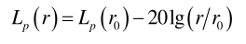  式中：L_{p}(r)—预测点处声压级，dB；  L_{p}(r_{o})—参考位置r_{o}处的倍频带声压级，dB；  r—预测点距声源的距离，m；  r₀—参考位置距声源的距离，m。  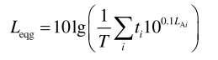  ②噪声贡献值  式中：L_{aqg}—噪声贡献值，dB；  T—预测计算的时间段，s；  T_{i}—i声源在T时段内的运行时间，s；  L_{Ai}—i声源在预测点产生的等效连续A声级，dB。  ③噪声预测值  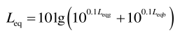  式中：L_{eq}—预测点的噪声预测值，dB；  L_{eqg}—建设项目声源在预测点产生的噪声贡献值，dB；  L_{eqg}—预测点的背景噪声值，dB。  （2）预测结果  表4-10项目厂界声环境影响贡献值分析 单位：dB(A)  由上表可知项目运营后，厂界昼夜噪声满足《工业企业厂界环境噪声排放标准》（GB12348–2008）中3类标准，即昼间≤65dB（A）、夜间≤55dB（A），项目周边50m范围内无敏感目标，因此，本项目对周边声环境影响较小。  3.5监测要求  参照《排污单位自行监测技术指南总则》（HJ819-2017）以及《排污许可证申请与核发技术规范陶瓷砖瓦行业》（HJ954-2018）的相关要求，本项目噪声监测计划见下表：  表4-11噪声环境监测计划  4.运营期固体废物环境影响和保护措施  4.1固体废物产生情况和处置情况  （1）一般固体废物  项目产生的一般固体废物为布袋除尘器收集的粉尘，清洗废水经四级沉淀池处理后会产生底泥，人造岗石脱模产生的废塑料薄膜。  脉冲式布袋除尘器收集的粉尘：根据粉尘产生量及除尘效率计算，脉冲式布袋除尘器收集的粉尘54.80/a，回用于产品。  清洗骨料产生的废水经四级沉淀池处理后会产生底泥，底泥主要成分为无机固体颗粒，包括石英、钾长石、酸性斜长石等矿物成分。即根据物料衡算法，得出沉淀池污泥产生量为2.96t/a。沉淀池污泥定期委托有资质单位进行处理。  脱膜产生的废塑料薄膜产生量为1.66t/a，定期委托有资质单位进行处理。  （2）生活垃圾  项目劳动定员44人，生活垃圾按每人每天0.5kg，则生活垃圾产生量为3.70t/a，生活垃圾定时收集，垃圾桶密封无渗漏，集中收集后，委托环卫部门清运处理。  （3）项目机械设备需要日常维护会产生废机油（HW08废矿物油与含矿物油废物900-217-08），根据企业提供资料，废机油产生量约为0.01t/a。暂存于危险废物贮存点，由有资质单位回收处置。危险废物贮存点的设置及危废的收集贮存运输须满足《危险废物贮存污染控制标准》（GB18597-2023）和《危险废物收集贮存运输技术规范》（HJ2025-2012）的相关要求。  （4）项目搅拌工序产生的有机废气拟采用“活性炭吸附装置”进行处理，活性炭吸附有机废气至吸附容量的80%时，需要更换活性炭，因此会产生废活性炭。根据活性炭的吸附效率进行核算每3kg活性炭可吸附1kg有机废气，同时评价要求活性炭的更换周期不超过1个月，因此活性炭吸附装置处理的有机废气为3.32t/a，活性炭使用量12.45t/a，则废活性炭的产生量约为9.96t/a。废活性炭属于《国家危险废物名录（2025年版）》中编号为HW49其他废物，危废代码为900-039-49，烟气、VOCs（以非甲烷总烃计）治理过程（不包括餐饮行业油烟治理过程）生产的废活性炭。此外，活性炭的使用温度不宜高于40℃，本项目搅拌过程中不产热，温度接近室温，经处理后的废气温度接近常温，不会对活性炭吸附效果产生影响。企业拟将其密闭容器收集后暂存于危险废物贮存点，定期交由有危废处置资质的单位进行安全处置。  综上所述，项目所有固废均可得到妥善处置，环境影响较小。  4.2固体废物环境管理要求  （1）一般固废  本项目一般固废主要为布袋除尘器收集粉尘、清洗废水经四级沉淀池处理后会产生底泥、脱膜产生的废塑料薄膜及生活垃圾。  布袋除尘器收集粉尘直接回用于生产；清洗骨料产生的废水经四级沉淀池处理后会产生底泥，定期委托有资质单位进行处理；脱膜产生的废塑料薄膜定期委托有资质单位进行处理，不会对外环境产生污染影响。  本项目在厂区内设置若干个垃圾收集箱，可满足本项目生活垃圾的存储需求，且生活垃圾及时清运，不会对外环境产生污染影响。  产废单位应制定一般工业废物管理台账：  ①一般工业固体废物管理台账实施分级管理。用于记录固体废物的基础信息及流向信息，实际生产运营情况记录固体废物产生信息，固体废物的产生、贮存、利用、处置数量和利用、处置方式等信息。  ②每一批次固体废物的出厂以及转移信息均应当如实记录，记录固体废物在产废单位内部的贮存、利用、处置等信息。确保固体废物的来源信息、流向信息完整准确。  ③根据固体废物产生周期，可按日或按班次、批次填写。产废单位填写台账记录表时，应当根据自身固体废物产生情况，选择对应的固体废物种类和代码，并根据固体废物种类确定固体废物的具体名称。台账记录表各表单的负责人对记录信息的真实性、完整性和规范性负责。  ④产废单位应当设立专人负责台账的管理与归档，一般工业固体废物管理台账保存期限不少于5年等。  （3）危险废物管控要求  项目产生的危险废物，建设方拟暂存在生产车间内的危险废物贮存点内，对产生的危险废物进行分区、分类暂存后，委托有资质的单位处理。危险废物贮存点的一般要求、选址、防渗堆放、运行管理参照《危险废物贮存污染控制标准》（GB18597-2023）的相关规定要求。具体详见表4-12。  表4-12 项目危险废物管理要求一览表  综上，在做到以上固体废物防治措施后，本项目产生的固废均能得到合理有效地收集、存储和处置，其全过程不对外环境产生不良影响。  5.地下水环境影响分析  根据《环境影响评价技术导则地下水环境》（HJ610-2016）的附录A可知，本项目属于“二十七、非金属矿物制品业30-56砖瓦、石材等建筑材料制造303”，地下水环境影响评价类别为Ⅳ类，可不开展地下水环境影响评价。本项目地下水污染源主要为生活污水处理构筑物，主要是污水处理构筑物泄漏、污染物通过防渗层和包气带通过垂直下渗污染地下水。  本项目生活污水处理构筑物需满足《环境影响评价技术导则地下水》表7中地下水污染防渗分区参照表重点防渗区要求。  本项目地下水污染的控制措施为：化粪池和危险废物贮存点为重点防渗区，重点防渗区防渗层设置严格按照《危险废物贮存污染控制标准》（GB18597-2001）要求制定防渗措施；地面硬化处理并设防渗层，确保等效黏土防渗层Mb≥1.0m，渗透系数K≤1.0×10⁻⁷cm/s，或2mm厚高密度聚乙烯，或至少2mm厚的其他人工材料，渗透系数≤10⁻¹⁰cm/s。  生产车间、堆场和生活区为一般防渗，一般防渗区防渗层设置严格按照《一般工业固体废物贮存和填埋污染控制标准》（GB18599-2020）要求制定防渗措施：地面硬化处理设防渗层，可使一般防渗区域的等效黏土防渗层Mb≥0.75m，渗透系数K≤1×10⁻⁵cm/s。  表4-13 地下水分区防渗情况一览表  在采取以上措施后，本项目对周围地下水环境影响较小。  6.土壤环境影响分析  本项目运行过程中不会导致土壤的盐化、酸化、碱化等，属于污染影响型项目，项目周边50m范围内无土壤敏感目标，根据《环境影响评价技术导则 土壤环境（试行）》（HJ964-2018）中附录A中确定本项目为Ⅳ类项目，不需开展土壤环境影响评价。  本项目土壤污染源主要为生活污水处理构筑物，主要是污水处理构筑物泄漏、污染物通过防渗层发生垂直下渗污染土壤。生活污水处理构筑物需满足《环境影响评价技术导则地下水》表7中地下水污染防渗分区参照表重点防渗区要求，因此，对土壤环境影响较小。  本项目产生的废气主要污染因子为颗粒物，采取相应防治措施处理后均能达标排放，并且项目评价范围内不存在土壤环境敏感保护目标，大气沉降对周边土壤环境影响较小。  7.环境风险分析  （1）本项目风险物质识别  按照《建设项目环境风险评价技术导则》（HJ/T169-2018）附录B中的“突发环境事件风险物质及临界量表”进行危险性识别，本项目涉及的环境风险物质主要为废机油，废机油风险源分布情况主要集中在危险废物贮存点。  （2）环境风险源影响途径  泄漏事故：当废机油储存设施发生破损造成泄漏，一旦发生泄漏，可能会污染周围土壤和地下水，污染的土壤不仅会造成植物的死亡，而且土壤层吸附的油品还会随着下渗补充到地下水。  火灾爆炸事故引发的伴生/次生污染：由于废机油具有易燃易爆的危险特性，如果在其生产场所有火源存在，就可能造成火灾爆炸事故的发生，因此在生产管理中应重视火源的诱发因素。火灾爆炸事故一旦发生，产生的二氧化碳、一氧化碳等污染物会对大气环境造成较大影响，火灾爆炸事故可能破坏地面防渗，从而造成二次污染。  危险废物贮存风险：废机油具有易燃易爆的风险，如果在场内堆放较多废机油时，其内部会产生热量进而存在火灾爆炸的事故发生，因此生产管理中应重视因暂存量过多导致火灾爆炸的因素。危险废物及时交由有资质的单位处理。火灾爆炸事故一旦发生，产生的二氧化碳、一氧化碳等污染物会对大气环境造成较大影响，火灾爆炸事故可能破坏地面防渗，从而造成二次污染。  危险废物贮存点管理风险：危险废物贮存点防渗层破损或破裂，且在收集和转运过程中若管理不当，容易导致危险废物渗漏和洒落至地面，并可能进入地表及地下水体，对土壤和水环境造成污染。  （3）环境风险防范措施  按照《建设项目环境风险评价技术导则》（HJ169-2018），虽然环境风险评价的目的是关注突发性事件下危险物质泄漏所造成的环境影响，但由于建设项目建设特点，在环境治理和环保工程运行过程中，环保设施的损坏或失效，也可能造成污染物短时超标排放、影响周边环境质量的可能，因此，对企业在运营管理中提出如下环境风险防范措施：  （1）建设单位应制定项目的突发环境事件应急预案，定期检查风险防范措施和应急预案的有效性，定期进行风险救援训练，确保责任到人、措施到位。  （2）危险废物贮存满足《危险废物贮存污染控制标准》（GB18597-2023）中相关规定。  （3）加大宣传教育力度，增强工作人员的整体环境保护意识。  8.排污口规范化  （1）排污口管理  建设单位应在各个排污口处竖立标志牌，并如实填写《中华人民共和国规范化排污口标记登记证》，由环保部门签发。环保主管部门和建设单位可分别按以下内容建立排污口管理的专门档案：排污口性质和编号、位置、排放主要污染物种类、数量、浓度；排放去向；达标情况；治理设施运行情况及整改意见。  （2）环境保护图形标志  在固体废物贮存处置场、噪声产生点应设置环境保护图形标志，图形符号分为提示图形和警告图形符号两种，分别按《排污单位污染物排放口二维码标识技术规范》（HJ 1297-2023）《环境保护图形标志排放口（源）》（GB15562.1-1995）、《环境保护图形标志 固体废物贮存（处置）场》（GB15562.2-1995）、《危险废物识别标志设置技术规范》（HJ1276-2022）执行。环境保护图形符号见表4-14。  表4-14 环境保护图形符号一览表
  点位 | 东厂界 |  | 南厂界 |  | 西厂界 |  | 北厂界
  点位 | 昼间 | 夜间 | 昼间 | 夜间 | 昼间 | 夜间 | 昼间 | 夜间
  背景值 | 52 | 46.5 | 47.5 | 44.5 | 50.5 | 46.5 | 48.5 | 44
  贡献值 | 44.0 | / | 53.8 | / | 51.2 | / | 49.2 | /
  预测值 | 52.6 | 48.8 | 54.7 | 48.6 | 53.9 | 47.8 | 51.8 | 43.2
  标准值 | 65 | 55 | 65 | 55 | 65 | 55 | 65 | 55
  监测点位 | 监测项目 | 监测频次 | 执行标准
  厂界四周外1米 | 等效连续A声级 | 1次/季度 | 《工业企业厂界环境噪声排放标准》（GB12348-2008）中3类标准
  环节 | 管理要求
  收集  过程 | 项目所产生的危险废物必须单独收集，严禁和一般固体废物混装。
  贮存过程污染控制要求 | 1.一般规定  1.1在常温常压下不易水解、不易挥发的固态危险废物可分类堆放贮存，其他固态危险废物应装入  容器或包装物内贮存。  1.2液态危险废物应装入容器内贮存，或直接采用贮存池、贮存罐区贮存。  1.3半固态危险废物应装入容器或包装袋内贮存，或直接采用贮存池贮存。  1.4具有热塑性的危险废物应装入容器或包装袋内进行贮存。  1.5易产生粉尘、非甲烷总烃、酸雾、有毒有害大气污染物和刺激性气味气体的危险废物应装入闭口容器或包装物内贮存。  1.6危险废物贮存过程中易产生粉尘等无组织排放的，应采取抑尘等有效措施。  2.贮存设施运行环境管理要求  2.1 危险废物存入贮存设施前应对危险废物类别和特性与危险废物标签等危险废物识别标志的一致性进行核验，不一致的或类别、特性不明的不应存入。  2.2 应定期检查危险废物的贮存状况，及时清理贮存设施地面，更换破损泄漏的危险废物贮存容器和包装物，保证堆存危险废物的防雨、防风、防扬尘等设施功能完好。  2.3 作业设备及车辆等结束作业离开贮存设施时，应对其残留的危险废物进行清理，清理的废物或清洗废水应收集处理。  2.4贮存设施运行期间，应按国家有关标准和规定建立危险废物管理台账并保存。  2.5 贮存设施所有者或运营者应建立贮存设施环境管理制度、管理人员岗位职责制度、设施运行操作制度、人员岗位培训制度等。  2.6 贮存设施所有者或运营者应依据国家土壤和地下水污染防治的有关规定，结合贮存设施特点建立土壤和地下水污染隐患排查制度，并定期开展隐患排查；发现隐患应及时采取措施消除隐患，并建立档案。  2.7 贮存设施所有者或运营者应建立贮存设施全部档案，包括设计、施工、验收、运行、监测和环境应急等，应按国家有关档案管理的法律法规进行整理和归档。  3.贮存点环境管理要求  3.1 贮存点应具有固定的区域边界，并应采取与其他区域进行隔离的措施。  3.2 贮存点应采取防风、防雨、防晒和防止危险废物流失、扬散等措施。  3.3 贮存点贮存的危险废物应置于容器或包装物中，不应直接散堆。  3.4 贮存点应根据危险废物的形态、物理化学性质、包装形式等，采取防渗、防漏等污染防治措施或采用具有相应功能的装置。  3.5 贮存点应及时清运贮存的危险废物，实时贮存量不应超过3吨。
  污染物排放控制要求 | 1.贮存设施产生的废水（包括贮存设施、作业设备、车辆等清洗废水，贮存罐区积存雨水，贮存事故废水等）应进行收集处理，废水排放应符合 GB 8978 规定的要求。  2.贮存设施产生的废气（含无组织废气）的排放应符合 GB 16297 和 GB 37822 规定的要求。  3.贮存设施产生的恶臭气体的排放应符合 GB 14554 规定的要求。  4. 贮存设施内产生以及清理的固体废物应按固体废物分类管理要求妥善处理。  5.贮存设施排放的环境噪声应符合 GB 12348 规定的要求。
  环境监测要求 | 环境监测要求  1.贮存设施的环境监测应纳入主体设施的环境监测计划。  2.贮存设施所有者或运营者应当依据《中华人民共和国大气污染防治法》《中华人民共和国水污染防治法》《中华人民共和国土壤污染防治法》等有关法律、《排污许可管理条例》等行政法规和 HJ 819、HJ 1250 等规定制订监测方案，对贮存设施污染物排放状况开展自行监测，保存原始监测记录，并公布监测结果。  3.贮存设施废水污染物排放的监测方法和监测指标应符合国家相关标准要求。  4.HJ 1259 规定的危险废物环境重点监管单位贮存设施地下水环境监测点布设应符合 HJ 164 要求，监测因子应根据贮存废物的特性选择具有代表性且能表征危险废物特性的指标，地下水监测因子分析方法按照 GB/T 14848 执行。  5.配有收集净化系统的贮存设施大气污染物排放的监测采样应按 GB/T 16157、HJ/T 397、HJ 732的规定执行。  6.贮存设施无组织气体排放监测因子应根据贮存废物的特性选择具有代表性且能表征危险废物特性的指标；采样点布设、采样及监测方法可按 HJ/T 55 的规定执行，非甲烷总烃的无组织排放监测还应符合GB 37822 的规定。  7.贮存设施恶臭气体的排放检测应符合 GB 14554、HJ 905 的规定。
  环境应急要求 | 1. 贮存设施所有者或运营者应按照国家有关规定编制突发环境事件应急预案，定期开展必要的培训和环境应急演练，并做好培训、演练记录。  2.贮存设施所有者或运营者应配备满足其突发环境事件应急要求的应急人员、装备和物资，并应设置应急照明系统。  3.相关部门发布自然灾害或恶劣天气预警后，贮存设施所有者或运营者应启动相应防控措施，若有必要可将危险废物转移至其他具有防护条件的地点贮存。
  委托  转移 | 危险废物的转移严格按照《危险废物转移管理办法》（部令 第23号，2021年11月30日）执行。  ① 在危险废物转移过程中应当采取防扬散、防流失、防渗漏或者其他防止污染环境的措施，不得擅自倾倒、堆放、丢弃、遗撒危险废物。  ② 对承运人或者接收人的主体资格和技术能力进行核实，依法签订书面合同，并在合同中约定运输、贮存、利用、处置危险废物的污染防治要求及相关责任。  ③ 制定危险废物管理计划，明确拟转移危险废物的种类、重量（数量）和流向等信息。  ④ 建立危险废物管理台账，对转移的危险废物进行计量称重，如实记录、妥善保管转移危险废物的种类、重量（数量）和接收人等相关信息。  ⑤ 填写、运行危险废物转移联单，在危险废物转移联单中如实填写移出人、承运人、接收人信息，转移危险废物的种类、重量（数量）、危险特性等信息，以及突发环境事件的防范措施等。  ⑥ 及时核实接收人贮存、利用或者处置相关危险废物情况。  ⑦ 禁止将危险废物以副产品等名义提供或者委托给无危险废物经营许可证的单位或者其他生产经营者从事收集、贮存、利用、处置活动。
  危险废物贮存点的建设及管理 | ① 危险废物贮存间必须密闭建设，门口内侧设立围堰，地面应做好硬化及“三防”措施。  ② 危险废物贮存间门口需张贴标准规范的危险废物标识和危险信息板，屋内张贴企业《危险废物管理制度》。  ③ 危险废物贮存间需按照“双人双锁”制度管理。  ④ 不同种类危险废物应有明显的过道划分，墙上张贴危废名称，液体危废需将盛装容器放置防渗漏托盘内并在容器粘贴危险废物标签，固态危险废物包装需完好无破损并系挂危险废物标签，并按要求填写。  ⑤ 建立台账并悬挂于危险废物贮存间内。  ⑥ 危险废物贮存间内禁止存放非危险废物及应急工具及其他物品。
  序号 | 区域名称 | 分区类别 | 防渗措施
  1 | 危险废物贮存点 | 重点防渗区 | 防渗混凝土+防渗材料（防渗混凝土+2mm厚HDPE膜）
  2 | 一般工业固废贮存间、生产车间、原料区 | 一般防渗区 | 防渗混凝土表层防渗，等效黏土防渗层Mb≥0.75m
  3 | 其他区域 | 简单防渗区 | 一般地面水泥硬化
  序号 | 提示图形符号 | 警告图形符号 | 名称 | 功能
  1 | 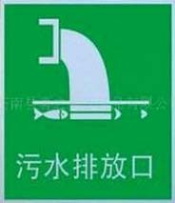 | 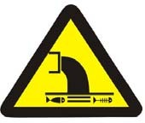 | 污水排放口 | 表示污水向外环境排放
  2 |  | 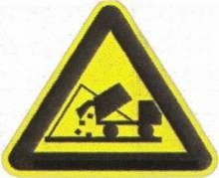 | 一般固体废物 | 表示一般固体废物贮存、处置场
  3 |  |  | 噪声源 | 表示噪声向外环境排放
  4 | 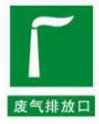 | 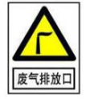 | 废气排放口 | 表示废气向外环境排放
  5 |  | 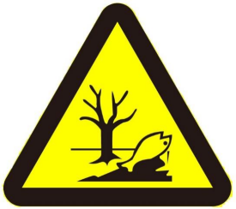 | 危险废物贮存点 | 表示危险废物贮存、处置场

五、环境保护措施监督检查清单
内容  要素 | 排放口（编号、名称）/污染源 | 污染物项目 | 环境保护措施 | 执行标准
大气环境 | DA001 | 颗粒物 | 脉冲式布袋除尘器+15m高排气筒排放 | 《大气污染物综合排放标准》（GB16297-1996）表2二级标准
大气环境 | DA002 | 颗粒物 | 脉冲式布袋除尘器+15m高排气筒排放 | 《大气污染物综合排放标准》（GB16297-1996）表2二级标准
大气环境 | DA003 | 颗粒物 | 脉冲式布袋除尘器+17m高排气筒排放 | 《大气污染物综合排放标准》（GB16297-1996）表2二级标准
大气环境 | DA004 | 颗粒物、非甲烷总烃、苯乙烯、臭气浓度 | 设备自带除尘器+活性炭吸附措施+15m高排气筒排放 | 《大气污染物综合排放标准》（GB16297-1996）表2二级标准；《恶臭污染物排放标准》（GB14554-93）表2
大气环境 | 原料储存罐逸散粉尘 | 颗粒物 | 脉冲式布袋除尘器 | 《大气污染物综合排放标准》（GB16297-1996）表2二级标准
大气环境 | 堆场粉尘 | 颗粒物 | 防风抑尘网+防尘网覆盖 | 《大气污染物综合排放标准》（GB16297-1996）表2二级标准
大气环境 | 无组织废气 | 颗粒物、非甲烷总烃 | 提高废气有组织收集率，洒水抑尘，增加厂区绿化等 | 《大气污染物综合排放标准》（GB16297-1996）表2二级标准
水环境 | 生产废水 | 生产废水 | 四级沉淀处理后循环利用 | /
水环境 | 职工生活 | 生活污水 | 排入项目区化粪池，定期清运至和硕县污水处理厂 | 《污水综合排放标准》（GB8978-1996）中三级标准
声环境 | 设备噪声 | 等效连续A声级 | 选择低噪声设备、基础减振、厂房隔声和距离衰减 | 《工业企业厂界环境噪声排放标准》（GB12348-2008）中的3类标准值
电磁辐射 | /
固体废物 | 除尘器收集粉尘 | 粉尘 | 不在厂内储存，作为原料回用于生产
固体废物 | 底泥 | 污泥 | 四级沉淀池定期清理产生的底泥，暂存于一般固废间，定期委托有资质单位进行处理
固体废物 | 脱膜产生的废塑料薄膜 | 废塑料薄膜 | 脱膜产生的废塑料薄膜，暂存于一般固废间，定期委托有资质单位进行处理
固体废物 | 吸附有机废气产生的废活性炭 | 废活性炭 | 储存于危险废物贮存点后，由有资质单位回收处置
固体废物 | 员工生活 | 生活垃圾 | 分类收集后委托环卫部门及时清运
固体废物 | 设备日常维护 | 废机油 | 储存于危险废物贮存点后，由有资质单位回收处置
土壤及地下水  污染防治措施 | 危废放置在做好“三防”措施的危险废物贮存点。
生态保护措施 | 本项目占地内无国家重点保护的珍稀濒危植物和野生植物，项目占地属于园  区工业用地，不占用基本农田等，项目建设后随着绿化建设，一定程度上  会增加区域内植物的多样性，项目建设对周围生态环境基本上没有产生明  显的影响。
环境风险  防范措施 | （1）建设单位应制定项目的突发环境事件应急预案，定期检查风险防范措施和应急预案的有效性，定期进行风险救援训练，确保责任到人、措施到位。  （2）场内产生的危废统一暂存于危险废物贮存点，定期交由有危险废物处置资质的单位进行处理。  （3）加大宣传教育力度，增强工作人员的整体环境保护意识。
其他环境  管理要求 | 加强项目的环境管理，加大环境监测的力度，必须严格控制污染物的排放总量，执行建设项目防治污染设施“三同时”制度，为了既发展生产又保护环境，实现建设项目的经济效益，社会效益和环境效益的统一，更好地监控防治污染设施的运行及时掌握和了解污染治理措施的效果，必须设置相应的组织机构，制定项目环境管理和环境监测计划。  1.环境管理计划  为了保证环境管理工作的有效性，项目环境管理应指定专人主管，由专人负责运营期环境保护工作，环境监测可委托具有环境监测资质的单位进行监测监控，废气、废水排放情况及防治污染设施的运转状况。  2.建立污染源档案，定期由具有环境监测资质的单位对污染物进行监督监测和应急监测，掌握项目各污染源排放动态，以便为环境管理与污染防治提供科学依据。  3.建设单位应设置环境管理人员，负责厂区环境管理日常事务。环境管理人员应做到有职、有权、有责，切实担负起环境管理及监督责任。该人员除对项目负责外，也应与地方环境保护管理部门加强联系，使项目环保工作纳入地方环境管理工作系统。  4.严格遵照国家和地方有关环境保护的方针、政策、法规、条例，结合企业的实际情况，确定环境保护控制目标，制定环境保护发展规划和年度实施计划，建立环境保护制度，并组织、监督实施。  5.安排组织员工的环保教育、培训和考核，增强员工的环保意识和环境法治观念：推广并应用先进的环境管理经验和污染治理技术，提高环保管理人员业务水平。  6.组织领导项目的环境监测和统计工作，掌握污染源动态。  7.监督、检查防治污染设施、设备的运行及维护，建立防治污染设施运行档案。  8.加强环境管理，确保防治污染设施正常、稳定运行，确保污染物达标排放。  9.落实“三同时”制度，按照要求开展竣工环境保护验收。  10.本项目应根据《排污许可管理条例》和《固定源排污许可分类管理名录（2019年版）》可知本项目属于“二十五、非金属矿物制品业”中“64.砖瓦、石材等建筑材料制造303－建筑用石加工3032”的简化管理项目，需按照要求取得排污许可证，未取得排污许可证，不得排放污染物。

六、结论
综上所述，新疆富邦国源矿业有限公司和硕石材加工厂改扩建项目（重新报批）符合国家产业政策，所在区域不涉及自然保护区、风景名胜区、世界自然遗产地等环境敏感区。在实施过程中对环境产生的影响主要是粉尘、废水、噪声、固废，切实落实报告表中提出的各项防治措施要求，严格执行各项污染物的排放标准，积极有效地进行治理和防范，从环境保护角度，本建设项目环境影响可行。

附表

建设项目污染物排放量汇总表
项目  分类 | 污染物名称 | 原有工程  排放量（固体废物产生量）① | 原有工程  许可排放量  ② | 在建工程  排放量（固体废物产生量）③ | 本项目  排放量（固体废物产生量）④ | 以新带老削减量  （新建项目不填）⑤ | 本项目建成后  全厂排放量（固体废物产生量）⑥ | 变化量  ⑦
废气 | 粉尘 | 0.64t/a | 0.64t/a | / | 13.55t/a | / | 14.19t/a | +13.55t/a
废气 | 非甲烷总烃（有组织） | 0t/a | 0t/a | / | 3.32t/a | / | 3.32t/a | +3.32t/a
废气 | 非甲烷总烃（无组织） | 0t/a | 0t/a | / | 0.74t/a | / | 0.74t/a | +0.74t/a
废水 | COD | 2.35t/a | 2.35t/a | / | 0.17t/a | / | 2.52t/a | +0.17t/a
废水 | BOD | 1.175t/a | 1.175t/a | / | 0.09t/a | / | 1.26t/a | +0.09t/a
废水 | SS | 1.763t/a | 1.763t/a | / | 0.09t/a | / | 1.85t/a | +0.09t/a
废水 | NH₃-N | 0.294t/a | 0.294t/a | / | 0.01t/a | / | 0.31t/a | +0.01t/a
一般工业  固体废物 | 生活垃圾 | 72t/a | 0t/a | / | 3.7t/a | / | 75.7t/a | +3.7t/a
一般工业  固体废物 | 边角料 | 3360m³/a | 3360m³/a | / | / | / | / | +0t/a
一般工业  固体废物 | 石粉泥饼 | 7840m³/a | 7840m³/a | / | / | / | / | +0t/a
一般工业  固体废物 | 布袋除尘器收集粉尘 | 0t/a | 0t/a | / | 59.61t/a | / | 59.61t/a | +59.61t/a
一般工业  固体废物 | 污泥 | 0t/a | 0t/a | / | 2.96t/a | / | 2.96t/a | +2.96t/a
一般工业  固体废物 | 废塑料薄膜 | 0t/a | 0t/a | / | 1.66t/a | / | 1.66t/a | +1.66t/a
危险废物 | 废机油 | 0.3t/a | 0.3t/a | / | 0.01t/a | / | 0.31t/a | +0.01t/a
危险废物 | 废活性炭 | 0t/a | 0t/a | / | 9.96t/a | / | 9.96t/a | +9.96t/a
注：⑥=①+③+④-⑤；⑦=⑥-①

